ФГБУ «Арктический и антарктический научно-исследовательский институт»
МЦД МЛ

Информационные материалы по мониторингу морского ледяного покрова Арктики и Южного Океана на основе данных ледового картирования и пассивного микроволнового зондирования SSMR-SSM/I-SSMIS-AMSR2
02.11.2015 - 10.11.2015

Контактная информация:
лаб. МЦДМЛ ААНИИ, тел. +7(812)337-3149, эл.почта: vms@aari.aq
Адрес в сети Интернет: http://wdc.aari.ru/datasets/d0042/
Содержание
Северное Полушарие 3
Рисунок 1а – Обзорная ледовая карта СЛО и повторяемость кромки за текущую неделю . 3
Рисунок 1б – Положение кромки льда и зон разреженных и сплоченных льдов СЛО за последний доступный срок на основе ледового анализа НЛЦ США 4
Рисунок 2а – Общая сплоченность морского льда СЛО и субарктических морей по данным AMSR2 за последний доступный 5
Рисунок 2б – Общая сплоченность морского льда морей СМП по данным AMSR2 за последний доступный срок 6
Рисунок 3 – Обзорная ледовая карта СЛО за текущую неделю и аналогичные периоды 2007-2014 гг. 7
Рисунок 4 – Поля распределения средневзвешенной толщины льда на основе совместной модели морского льда – океана ACNFS за текущие сутки и 2010-2014 гг. 8
Таблица 1 – Динамика изменения значений ледовитости для акваторий Северной полярной области за текущую неделю по данным наблюдений SSMR-SSM/I-SSMIS 9
Таблица 2 - Медианные значения ледовитости для Северной полярной области и 3-х меридиональных секторов за текущие 30 и 7-дневные интервалы и её аномалии от 2009-2014 гг. и интервалов 2005-2015 гг. и 1978-2015 гг. по данным наблюдений SSMR-SSM/I-SSMIS 9
Таблица 3 – Экстремальные и средние значения ледовитости для Северной полярной области и 3 меридиональных секторов за текущий 7-дневный интервал по данным наблюдений SSMR-SSM/I-SSMIS, алгоритм NASATEAM 10
Рисунок 5 – Ежедневные оценки сезонного хода ледовитости для Северной Полярной Области и её трех меридиональных секторов за период с 26.10.1978 по текущий момент времени по годам. 11
Рисунок 6 – Медианные распределения сплоченности льда за текущие 7 и 30 дневные интервалы времени и её разности относительно медианного распределения за те же промежутки за 1978-2015 и 2005-2015гг. на основе расчетов по данным SSMR-SSM/I-SSMIS,алгоритм NASATEAM . 13

Южный океан 14
Рисунок 7а – Ледовая карта Южного Океана за последний доступный срок (окраска по общей сплоченности 14
Рисунок 7б – Ледовая карта Южного Океана за последний доступный срок на (окраска по наиболее старому возрасту) 15
Рисунок 7в – Положение кромки льда и зон разреженных и сплоченных льдов Южного Океана за последний доступный срок на основе ледового анализа НЛЦ США 16
Рисунок 8 – Ежедневные оценки сезонного хода ледовитости Южного Океана и его трёх меридиональных секторов за период с 26.10.1978 по текущий момент времени по годам 17
Рисунок 9 – Медианные распределения общей сплоченности льда за текущие 7 и 30 дневные интервалы времени и её разности относительно медианного распределения за те же промежутки за периоды 1978-2015 и 2005-2015 гг. на основе расчетов по данным SSMR-SSM/I-SSMIS 17
Таблица 4 – Динамика изменения значений ледовитости для акваторий Южного океана за текущий 7-дневный интервал по данным наблюдений SSMR-SSM/I-SSMIS 18
Таблица 5 - Медианные значения ледовитости для Южного океана и 3 меридиональных секторов за текущие 30 и 7-дневные интервалы и её аномалии от 2009-2014 гг. и интервалов 2005-2015 гг. и 1978-2015 гг. по данным наблюдений SSMR-SSM/I-SSMIS, алгоритм NASATEAM……… 18
Таблица 6 – Экстремальные и средние значения ледовитости для Южного океана и 3 меридиональных секторов за текущий 7-дневный интервал по данным наблюдений SSMR-SSM/I-SSMIS, алгоритм NASATEAM 18
Приложение 1 – Статистические значения ледовитостей по отдельным акваториям Северной Полярной Области и Южного океана 19
Таблица 7 – Средние, аномалии среднего и экстремальные значения ледовитостей для Северной полярной области и её отдельных акваторий за текущие 7 и 30 дневные промежутки времени по данным наблюдений SSMR-SSM/I-SSMIS, алгоритм NASATEAM за период 1978-2015 гг. 19
Таблица 8 – Средние, аномалии среднего и экстремальные значения ледовитостей для Южного океана и его отдельных акваторий за текущие 7 и 30 дневные интервалы времени по данным наблюдений SSMR-SSM/I-SSMIS, алгоритм NASATEAM за период 1978-2015 гг. 21
Таблица 9 – Динамика изменения значений ледовитости для акваторий Северной полярной области и Южного океана за текущую неделю по данным наблюдений SSMIS 23

Характеристика исходного материала и методика расчетов 24

Северное Полушарие
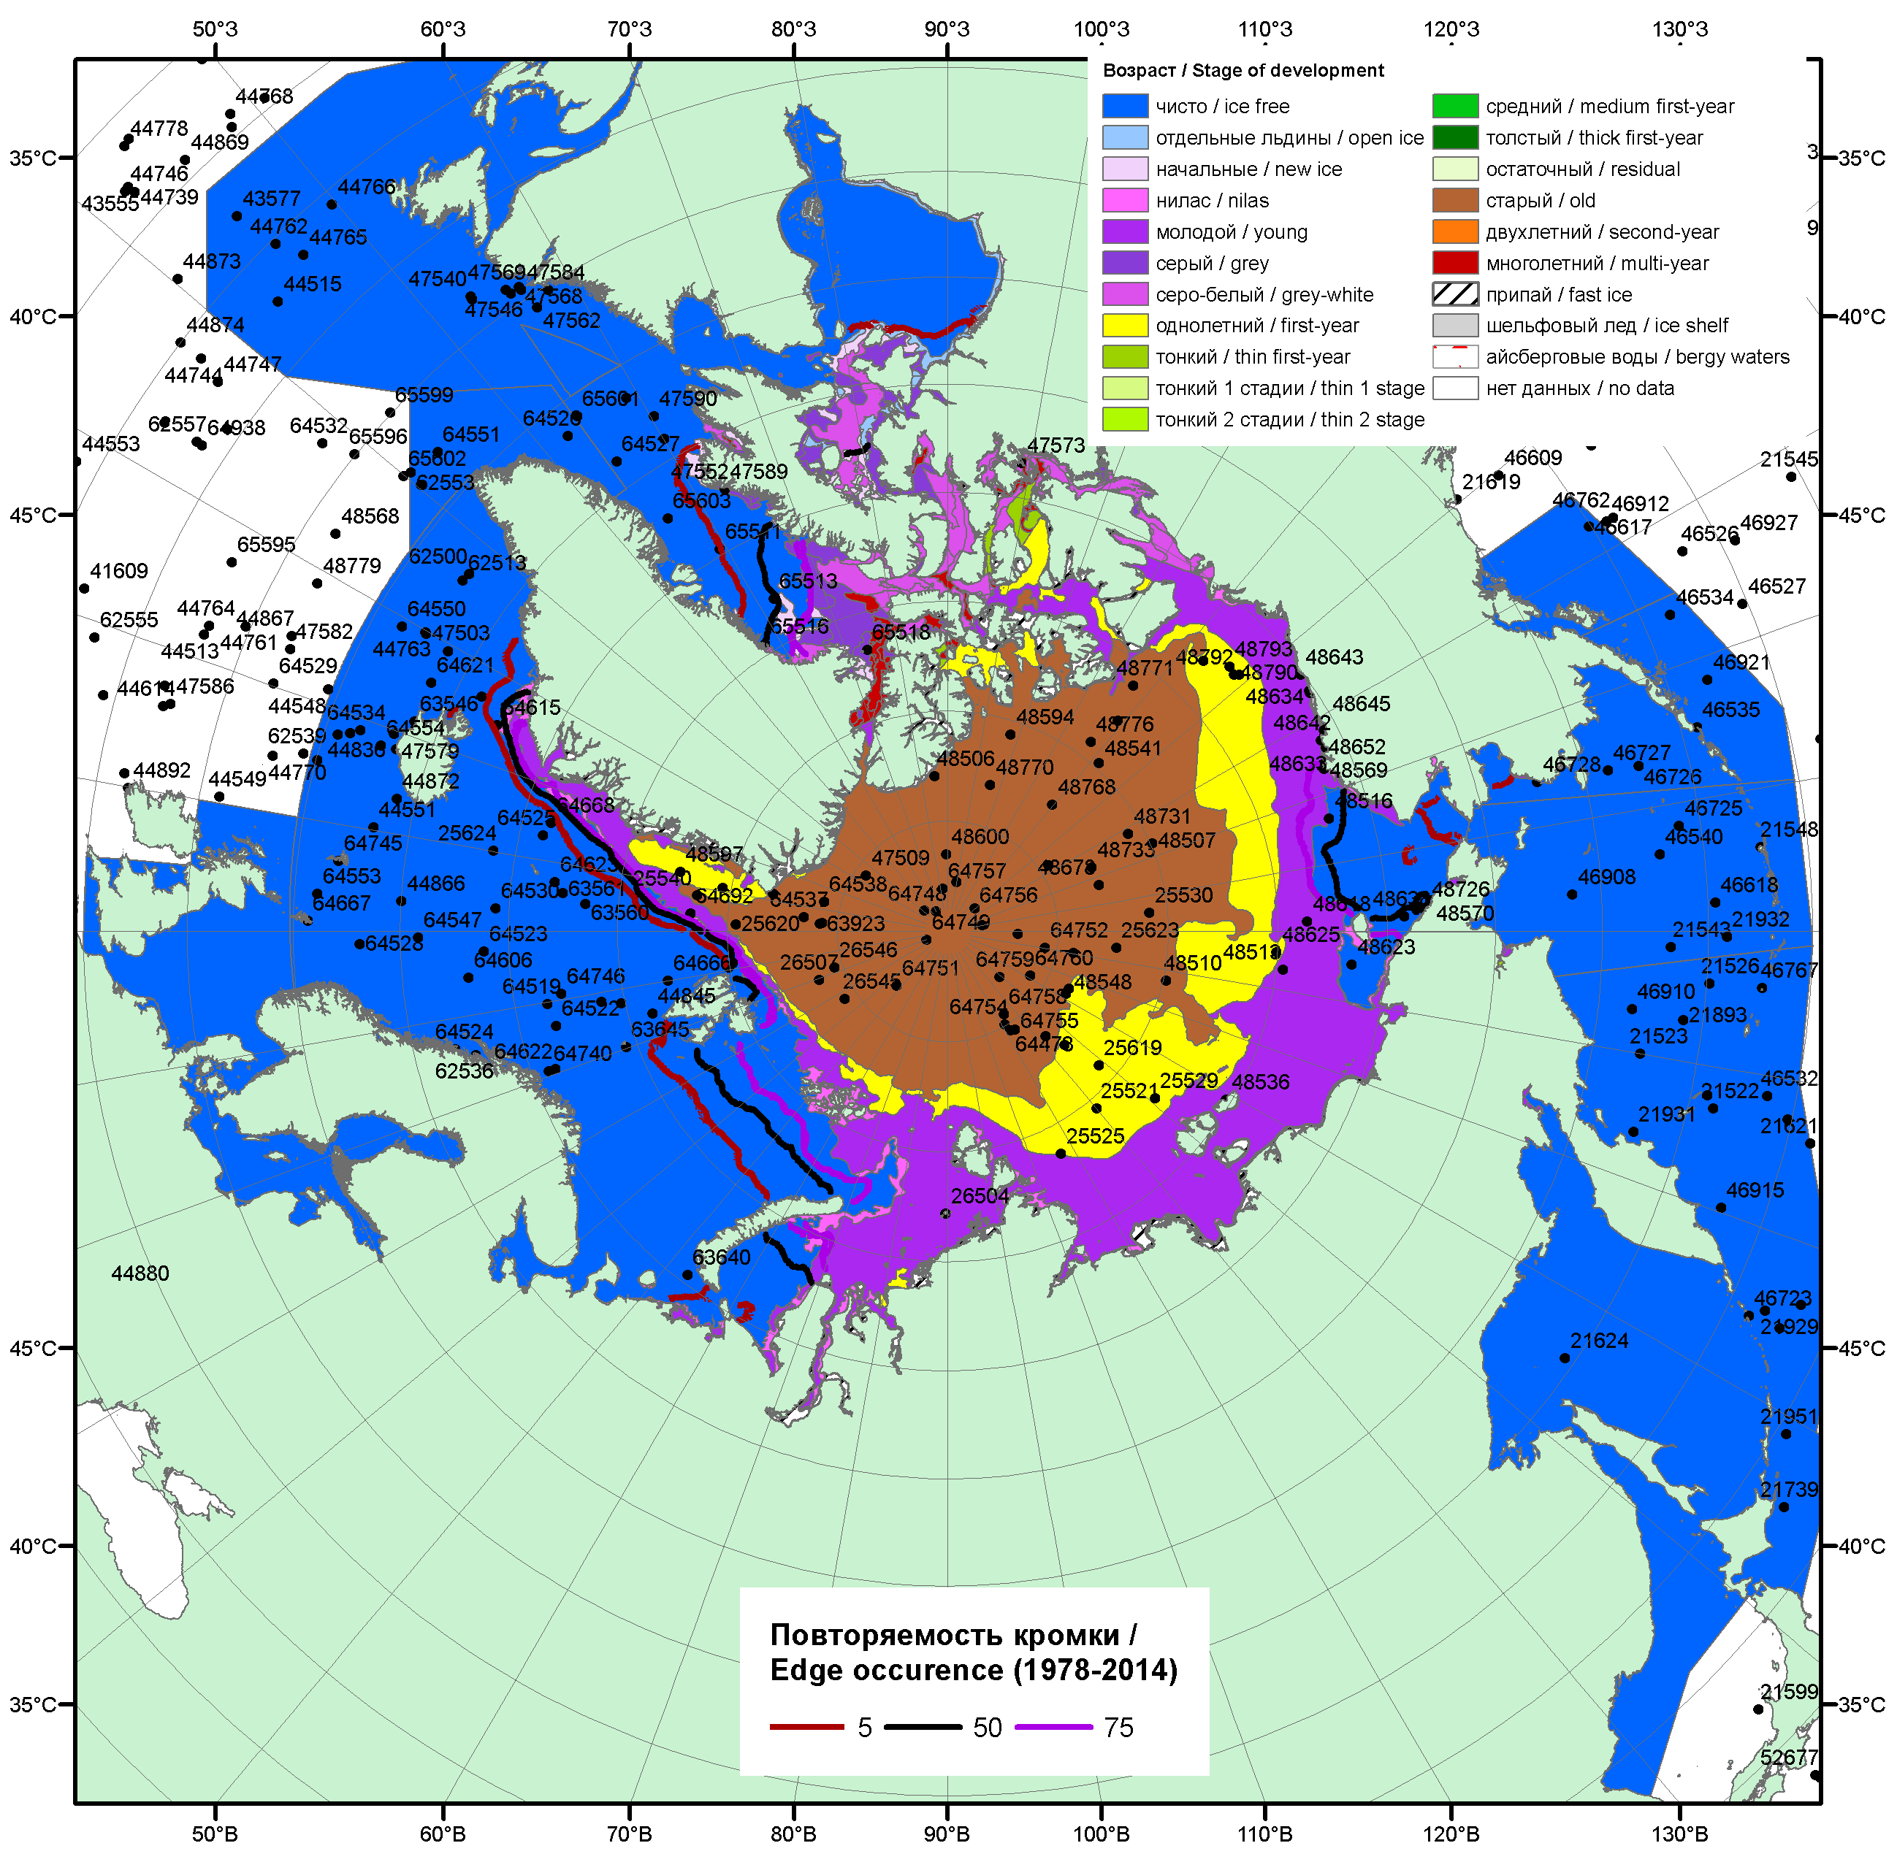

Рисунок 1а – Обзорная ледовая карта СЛО за 02.11.- 10.11.2015 г. на основе ледового анализа ААНИИ (10.11), Национального ледового центра США (05.11), Канадской ледовой службы (02.11), положение метеорологический дрейфующих буев IABP и Argos на 10.11.2015T1200+00 и повторяемость кромки за 01-05.11 за период 1979-2014 гг. по наблюдениям SSMR-SSM/I-SSMIS (алгоритм NASATEAM).

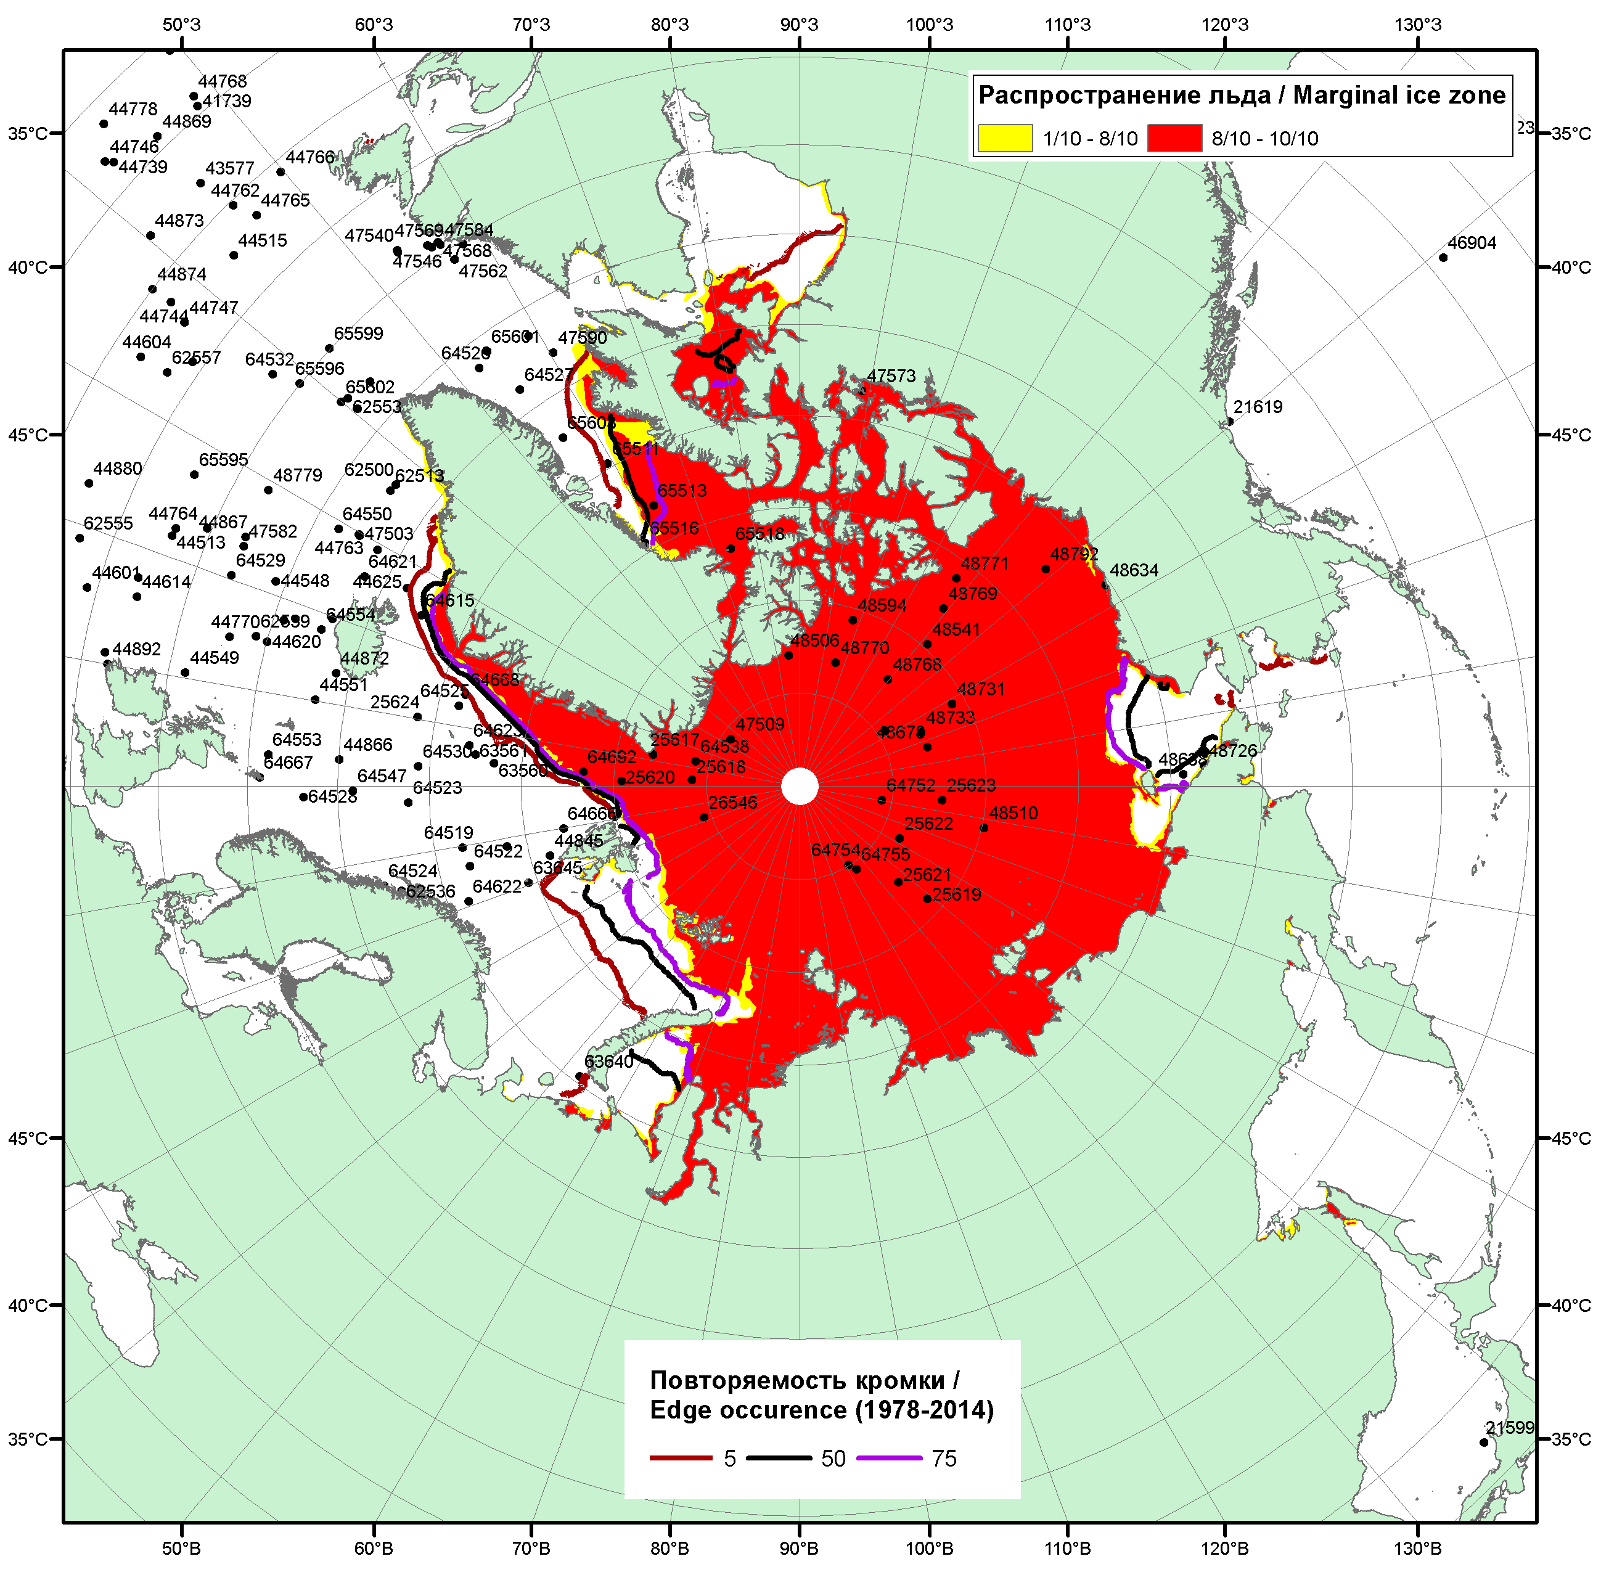

Рисунок 1б – Положение кромки льда и зон разреженных (<8/10) и сплоченных (≥8/10) льдов СЛО за 09.11.2015 г. на основе ледового анализа Национального Ледового Центра США, положение метеорологический дрейфующих буев IABP и Argos на 10.11.2015T1200+00 и повторяемость кромки за 06-10.11 за период 1979-2014 гг. по наблюдениям SSMR-SSM/I-SSMIS (алгоритм NASATEAM)

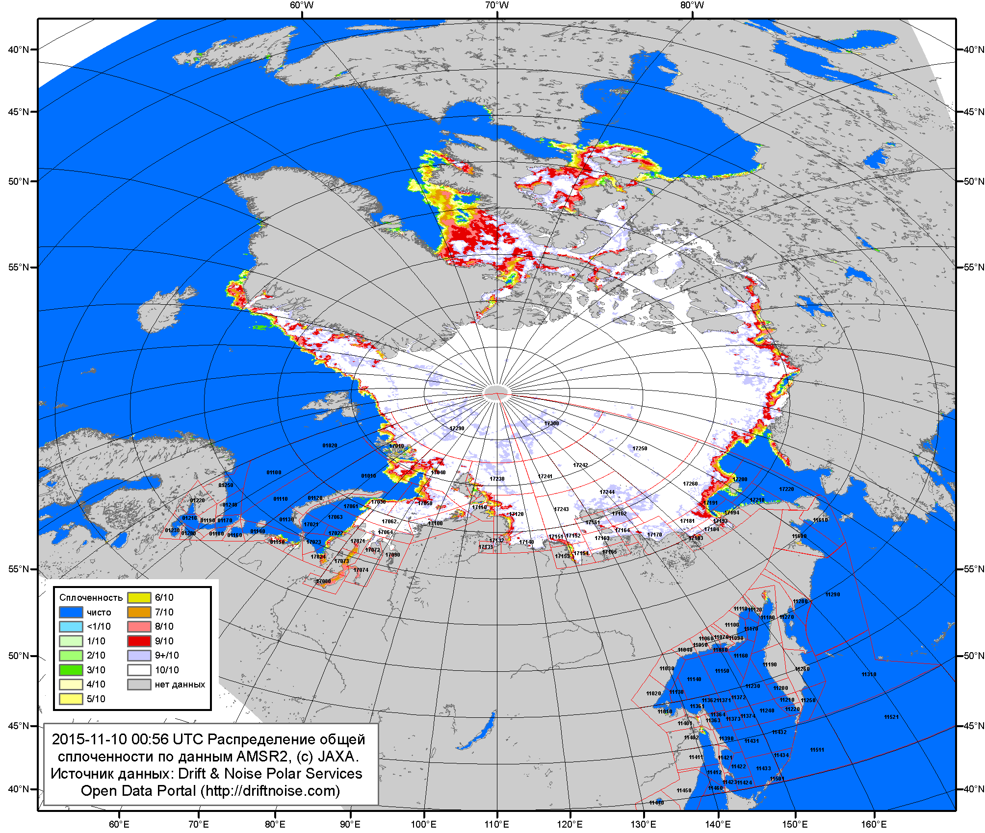

Рисунок 2a – Общая сплоченность морского льда СЛО и субарктических морей по данным AMSR2 на 10.11.2015 00:56 UTC и границы районов ГМССБ МЕТЗОН XIII, XX и XXI.
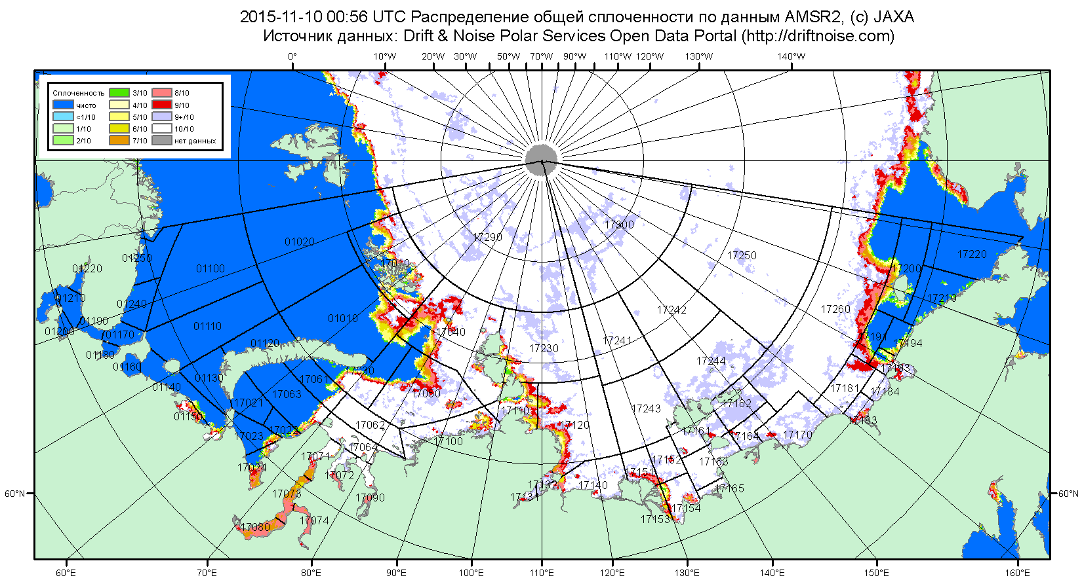

Рисунок 2б – Общая сплоченность морского льда морей СМП по данным AMSR2 на 10.11.2015 00:56 UTC и границы районов ГМССБ МЕТЗОН XX и XXI.

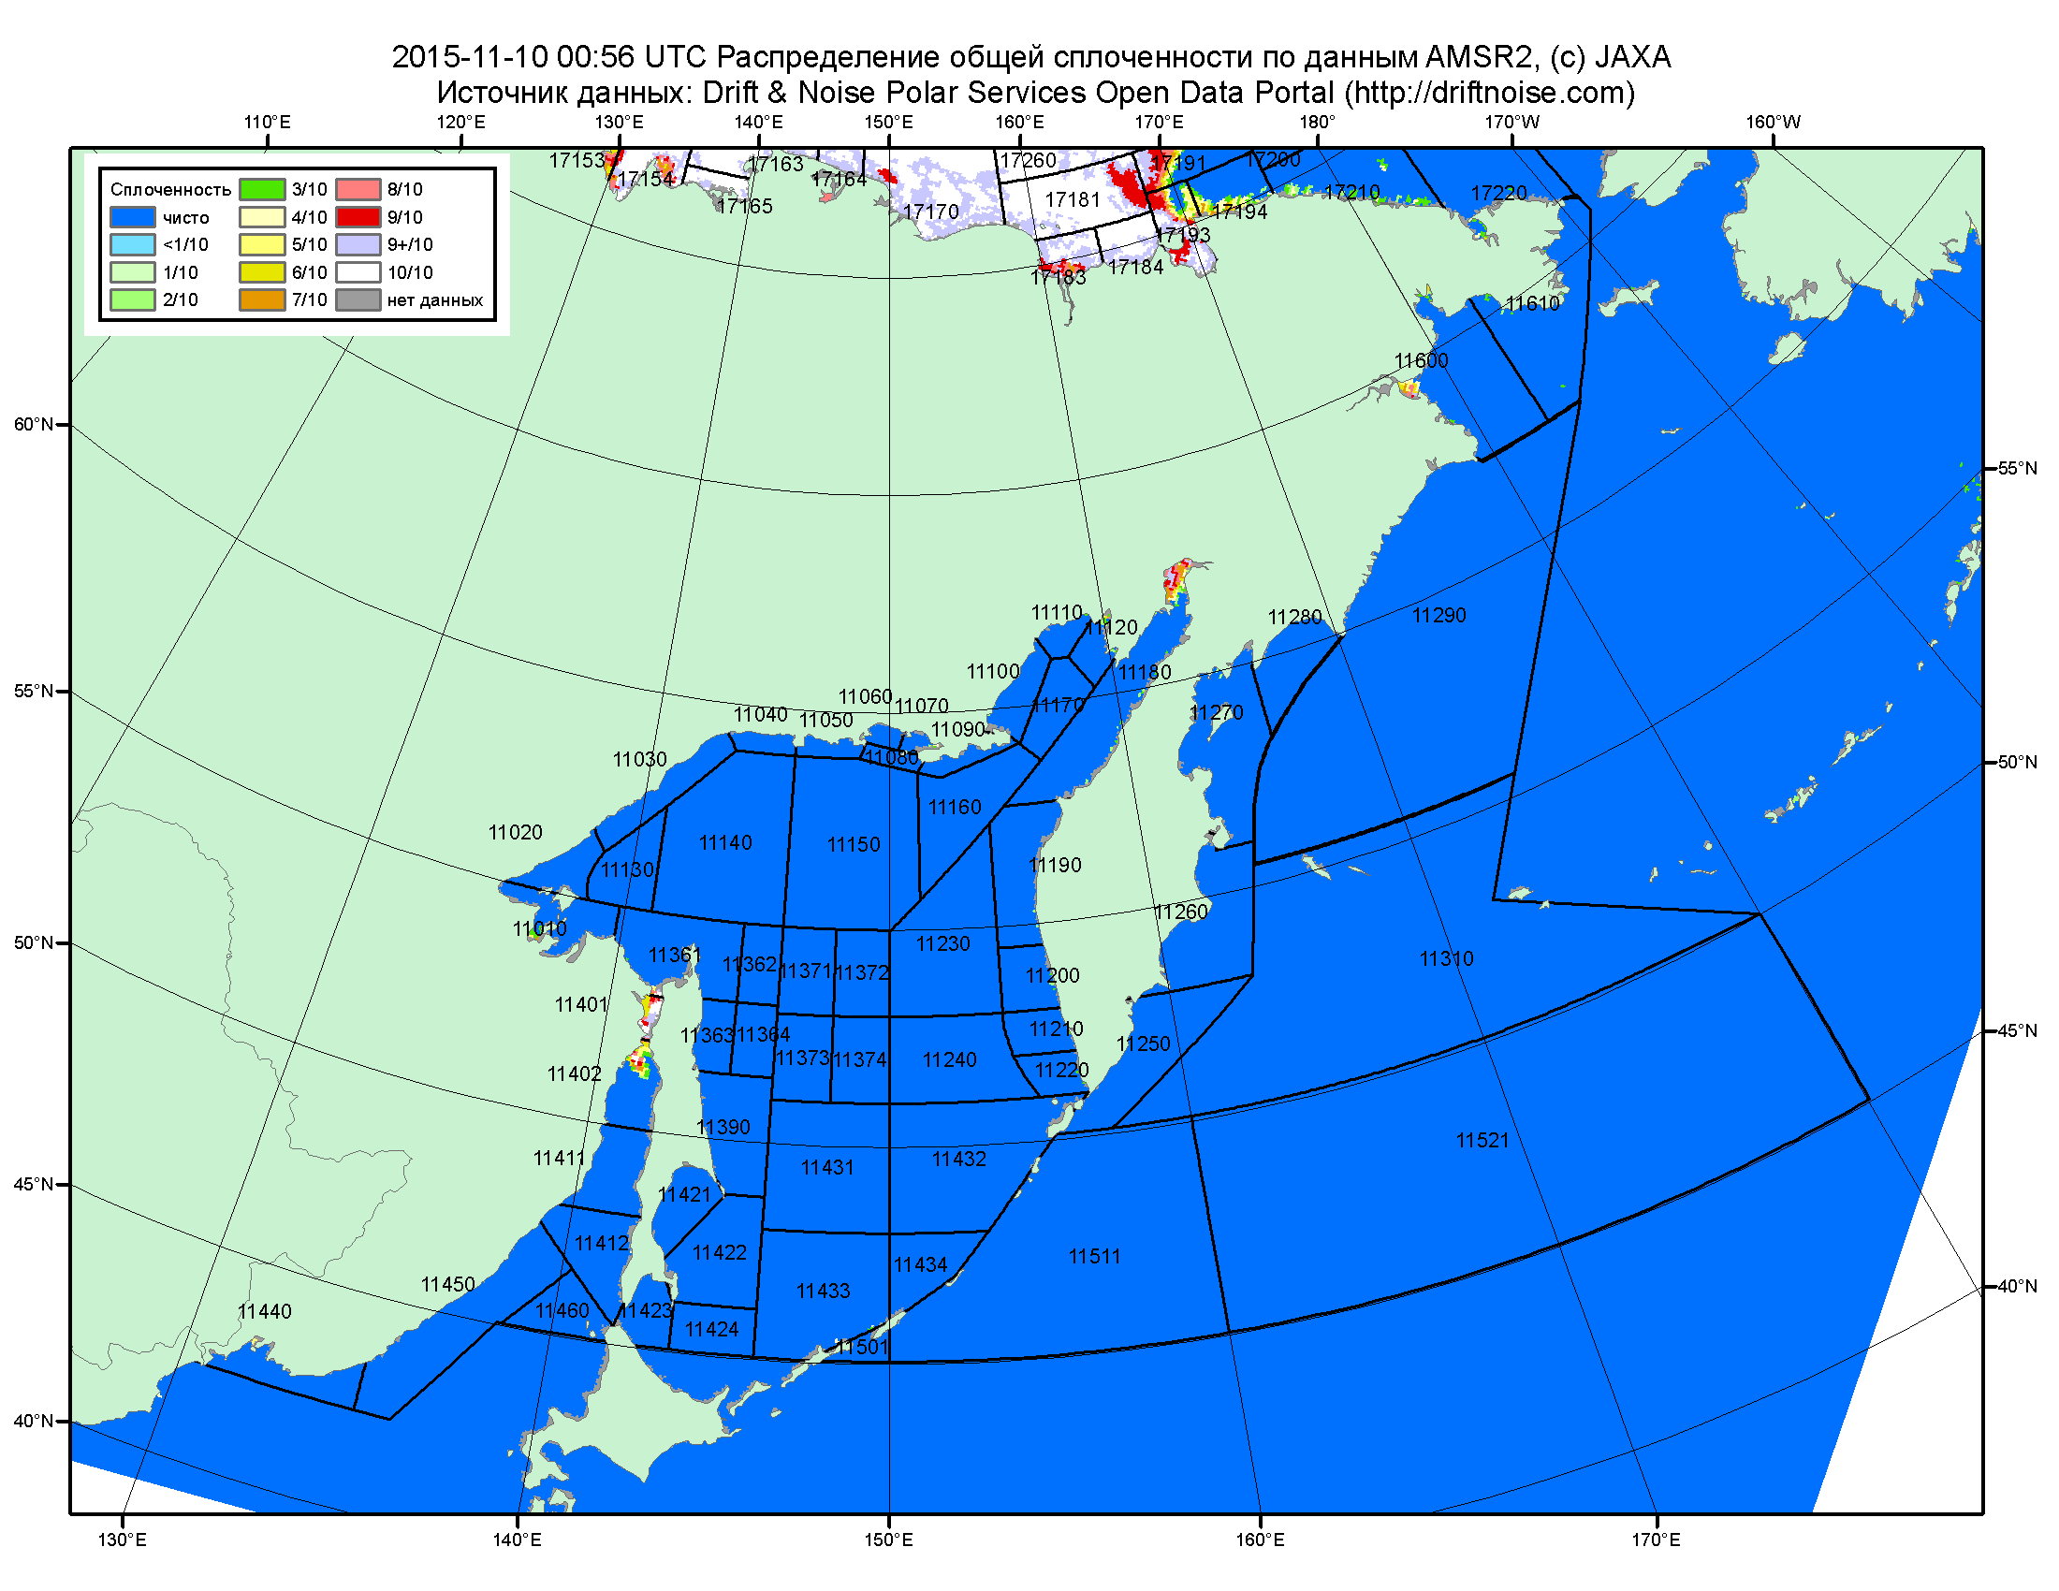

Рисунок 2в – Общая сплоченность морского льда дальневосточных морей по данным AMSR2 на 10.11.2015 00:56UTC и границы районов ГМССБ МЕТЗОНЫ XIII.

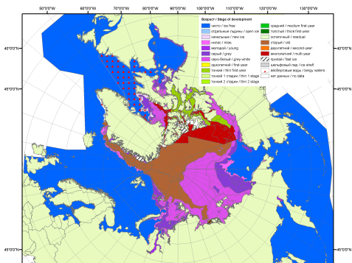 | 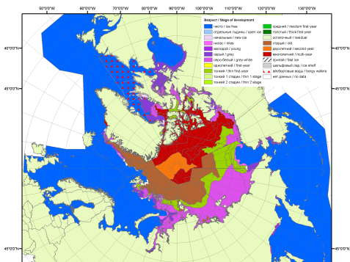 | 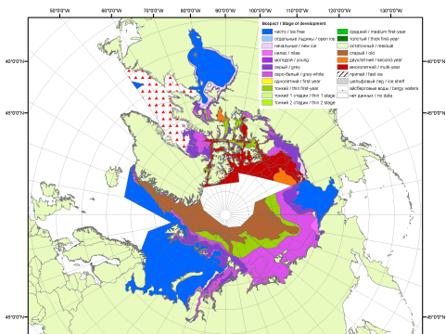
2007 | 2008 | 2009
 |  | 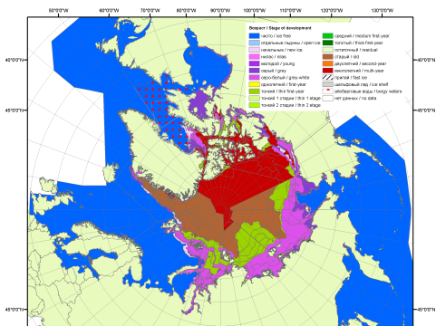
 |  | 2010
 |  | 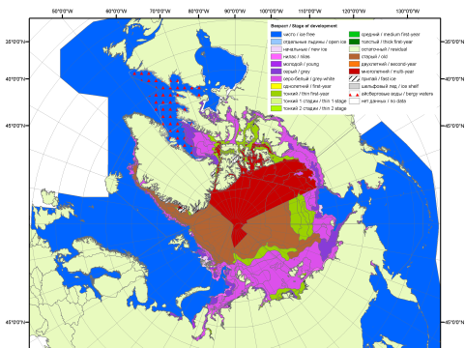
 |  | 2011
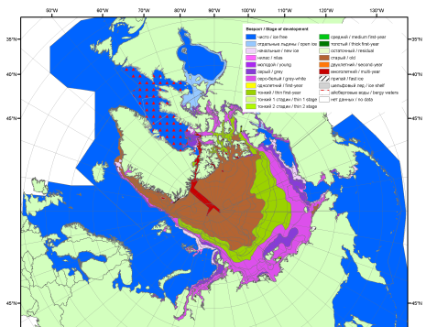 | 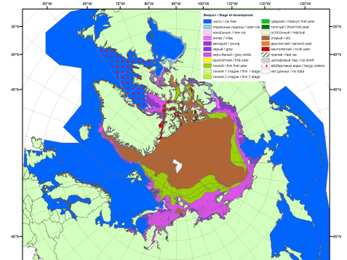 | 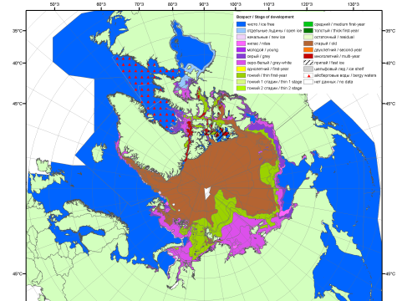
2012 | 2013 | 2014

Рисунок 3 – Обзорная ледовая карта СЛО за 02.11 - 10.11.2015 г. и аналогичные периоды 2007-2014 гг. на основе ледового анализа ААНИИ, Канадской ледовой службы и Национального ледового центра США.

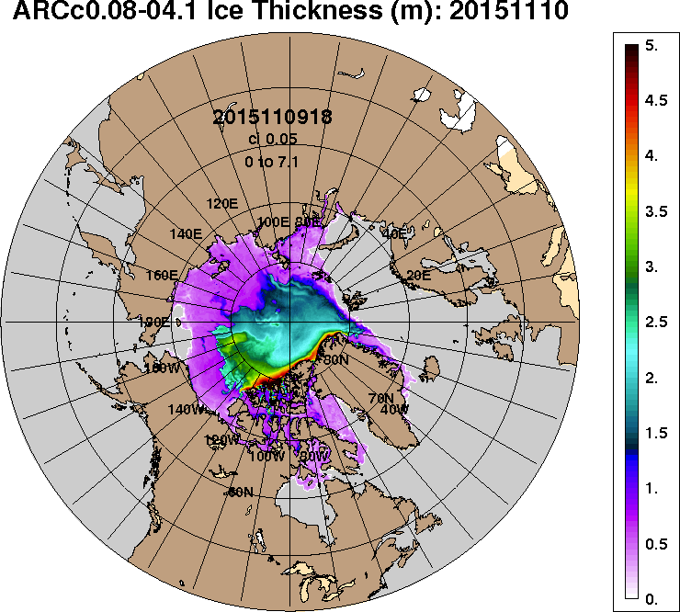 | 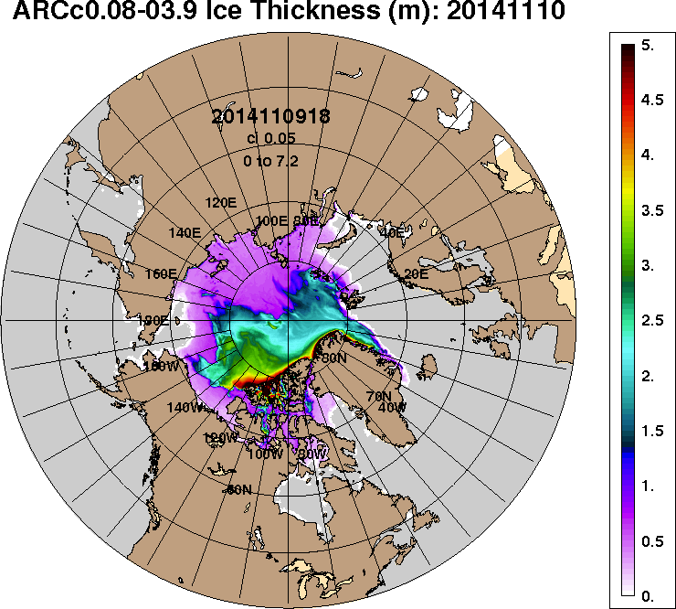
2015-11-10 | 2014-11-10
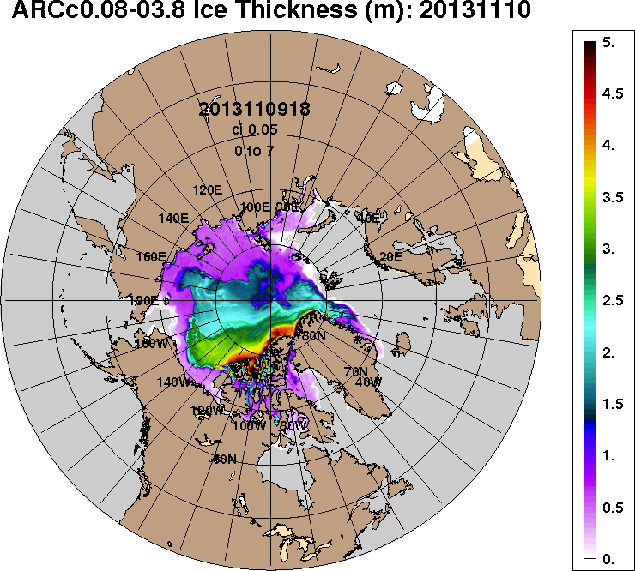 | 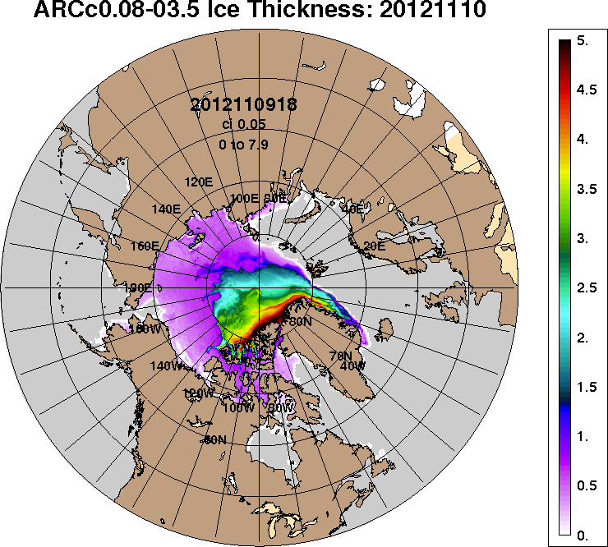
2013-11-10 | 2012-11-10
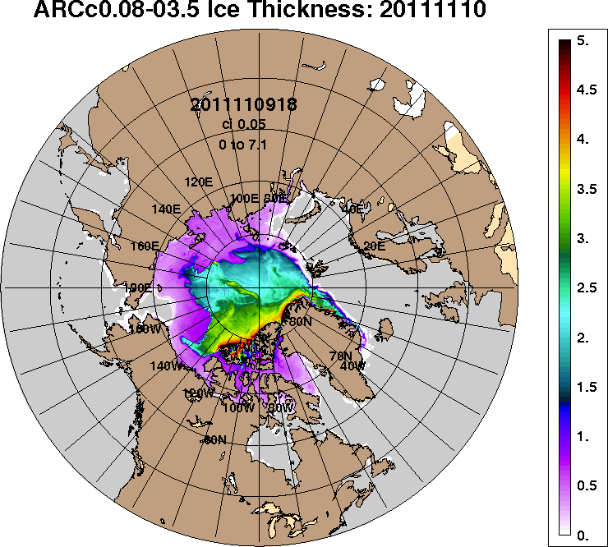 | 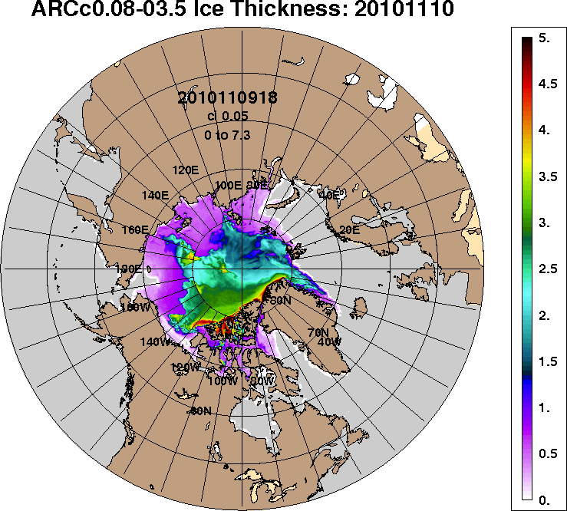
2011-11-10 | 2010-11-10
Рисунок 4 – Поля распределения средневзвешенной толщины льда на основе совместной модели морского льда – океана ACNFS (HYCOM/NCODA/CICE) 10 ноября 2015 - 2010 гг.

Таблица 1 – Динамика изменения значений ледовитости по сравнению с предыдущей неделей для морей Северной полярной области за 02 – 08 ноября 2015 г. по данным наблюдений SSMR-SSM/I-SSMIS-AMSR2
Регион | Северная полярная область | Сектор 45°W-95°E (Гренландское - Карское моря) | Сектор 95°E-170°W (моря Лаптевых - Чукотское, Берингово, Охотское) | Сектор 170°W-45°W (море Бофорта и Канадская Арктика) | Северный Ледовитый океан | Моря СМП (моря Карское-Чукотское)
Разность | 733.7 | 244.0 | 108.7 | 381.1 | 621.2 | 257.5
тыс.кв.км/сут. | 104.8 | 34.9 | 15.5 | 54.4 | 88.7 | 36.8

Таблица 2 - Медианные значения ледовитости для Северной полярной области, 3-х меридиональных секторов и моря СМП за текущие 30 и 7-дневные интервалы и её аномалии от 2010-2014 гг. и интервалов 2005-2015 гг. и 1978-2015 гг. по данным наблюдений SSMR-SSM/I-SSMIS-AMSR2, алгоритмы NASATEAM/BOOTSTRAP
Северная полярная область
Месяц | S, тыс. км² | Аномалии, тыс км²/%
 |  | 2010 г | 2011 г | 2012 г | 2013 г | 2014 г | 2005-2015гг | 1978-2015гг
09.10-08.11 | 7887.7 | 43.0 | 490.4 | 1115.9 | -338.7 | -238.8 | 51.5 | -1101.0
 |  | 0.5 | 6.6 | 16.5 | -4.1 | -2.9 | 0.7 | -12.2
02-08.11 | 9237.3 | 181.7 | 151.4 | 879.5 | -50.8 | -300.1 | 19.0 | -789.2
 |  | 2.0 | 1.7 | 10.5 | -0.5 | -3.1 | 0.2 | -7.9
Сектор 45°W-95°E (Гренландское - Карское моря)
Месяц | S, тыс. км² | Аномалии, тыс км²/%
 |  | 2010 г | 2011 г | 2012 г | 2013 г | 2014 г | 2005-2015гг | 1978-2015гг
09.10-08.11 | 1718.1 | -95.6 | 45.9 | 222.7 | -72.9 | -546.4 | -161.3 | -524.6
 |  | -5.3 | 2.7 | 14.9 | -4.1 | -24.1 | -8.6 | -23.4
02-08.11 | 2091.6 | -81.6 | 111.2 | 446.0 | -73.3 | -481.2 | -104.9 | -477.1
 |  | -3.8 | 5.6 | 27.1 | -3.4 | -18.7 | -4.8 | -18.6
Сектор 95°E-170°W (моря Лаптевых - Чукотское, Берингово, Охотское)
Месяц | S, тыс. км² | Аномалии, тыс км²/%
 |  | 2010 г | 2011 г | 2012 г | 2013 г | 2014 г | 2005-2015гг | 1978-2015гг
09.10-08.11 | 2701.7 | -101.0 | 223.5 | 123.7 | -420.1 | 202.5 | 11.4 | -392.7
 |  | -3.6 | 9.0 | 4.8 | -13.5 | 8.1 | 0.4 | -12.7
02-08.11 | 3064.4 | -143.9 | -143.9 | -275.6 | -222.6 | -10.8 | -119.4 | -256.7
 |  | -4.5 | -4.5 | -8.3 | -6.8 | -0.4 | -3.8 | -7.7
Сектор 170°W-45°W (море Бофорта и Канадская Арктика)
Месяц | S, тыс. км² | Аномалии, тыс км²/%
 |  | 2010 г | 2011 г | 2012 г | 2013 г | 2014 г | 2005-2015гг | 1978-2015гг
09.10-08.11 | 3468.0 | 239.6 | 221.0 | 769.5 | 154.2 | 105.1 | 201.5 | -183.6
 |  | 7.4 | 6.8 | 28.5 | 4.7 | 3.1 | 6.2 | -5.0
02-08.11 | 4081.3 | 407.2 | 184.2 | 709.1 | 245.1 | 191.9 | 243.3 | -55.4
 |  | 11.1 | 4.7 | 21.0 | 6.4 | 4.9 | 6.3 | -1.3
Северный Ледовитый океан
Месяц | S, тыс. км² | Аномалии, тыс км²/%
 |  | 2010 г | 2011 г | 2012 г | 2013 г | 2014 г | 2005-2015гг | 1978-2015гг
09.10-08.11 | 7713.3 | 29.5 | 477.1 | 1092.8 | -385.9 | -269.5 | 44.5 | -1035.0
 |  | 0.4 | 6.6 | 16.5 | -4.8 | -3.4 | 0.6 | -11.8
02-08.11 | 8955.0 | 124.9 | 135.9 | 852.8 | -127.9 | -330.9 | 10.3 | -673.2
 |  | 1.4 | 1.5 | 10.5 | -1.4 | -3.6 | 0.1 | -7.0
Моря СМП (моря Карское-Чукотское)
Месяц | S, тыс. км² | Аномалии, тыс км²/%
 |  | 2010 г | 2011 г | 2012 г | 2013 г | 2014 г | 2005-2015гг | 1978-2015гг
09.10-08.11 | 1546.7 | -173.7 | 247.4 | 230.4 | -579.5 | -94.0 | -77.2 | -662.2
 |  | -10.1 | 19.0 | 17.5 | -27.3 | -5.7 | -4.8 | -30.0
02-08.11 | 2143.8 | -237.3 | -33.2 | -33.2 | -359.7 | -204.4 | -132.9 | -434.6
 |  | -10.0 | -1.5 | -1.5 | -14.4 | -8.7 | -5.8 | -16.9

Таблица 3 – Экстремальные и средние значения ледовитости для Северной полярной области, 3 меридиональных секторов и моря СМП за текущий 7-дневный интервал по данным наблюдений SSMR-SSM/I-SSMIS-AMSR2, алгоритмы NASATEAM/BOOTSTRAP
Северная полярная область
Месяц | Минимальное знач. | Максимальное знач. | Среднее знач. | Медиана
02-08.11 | 8086.7  02.11.2012 | 11270.1  06.11.1982 | 10026.5 | 10126.4
Сектор 45°W-95°E (Гренландское - Карское моря)
Месяц | Минимальное знач. | Максимальное знач. | Среднее знач. | Медиана
02-08.11 | 1606.0  07.11.2012 | 3213.1  06.11.1982 | 2568.8 | 2599.0
Сектор 95°E-170°W (моря Лаптевых - Чукотское, Берингово, Охотское)
Месяц | Минимальное знач. | Максимальное знач. | Среднее знач. | Медиана
02-08.11 | 2876.5  02.11.2007 | 3548.7  04.11.1985 | 3321.0 | 3341.1
Сектор 170°W-45°W (море Бофорта и Канадская Арктика)
Месяц | Минимальное знач. | Максимальное знач. | Среднее знач. | Медиана
02-08.11 | 3074.1  02.11.2012 | 4912.5  08.11.1978 | 4136.7 | 4166.8
Северный Ледовитый океан
Месяц | Минимальное знач. | Максимальное знач. | Среднее знач. | Медиана
02-08.11 | 7836.2  02.11.2012 | 10716.0  08.11.1978 | 9628.2 | 9687.4
Моря СМП (моря Карское-Чукотское)
Месяц | Минимальное знач. | Максимальное знач. | Среднее знач. | Медиана
02-08.11 | 1890.7  02.11.2007 | 2982.8  08.11.1982 | 2578.4 | 2602.9

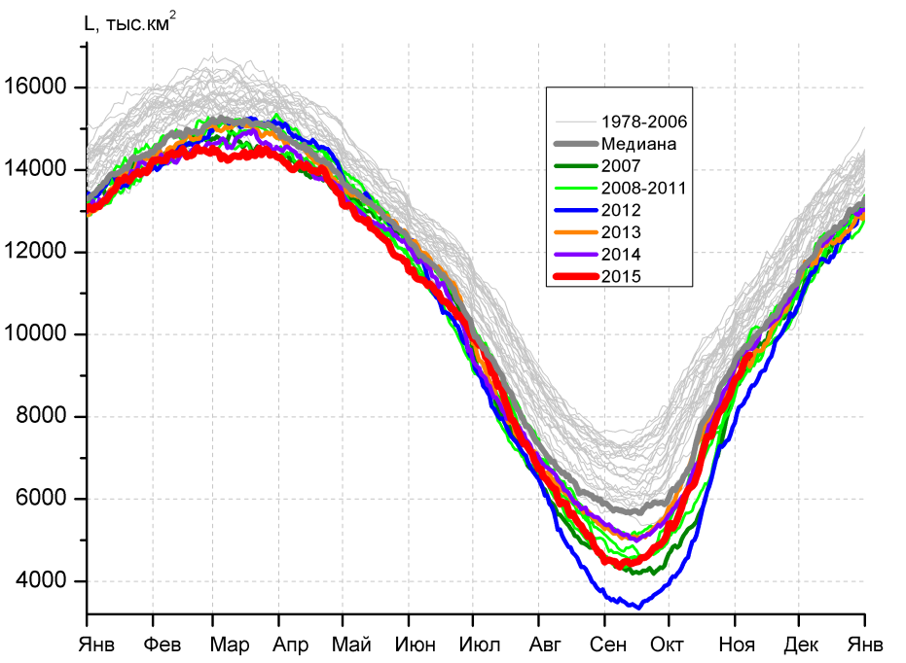 | 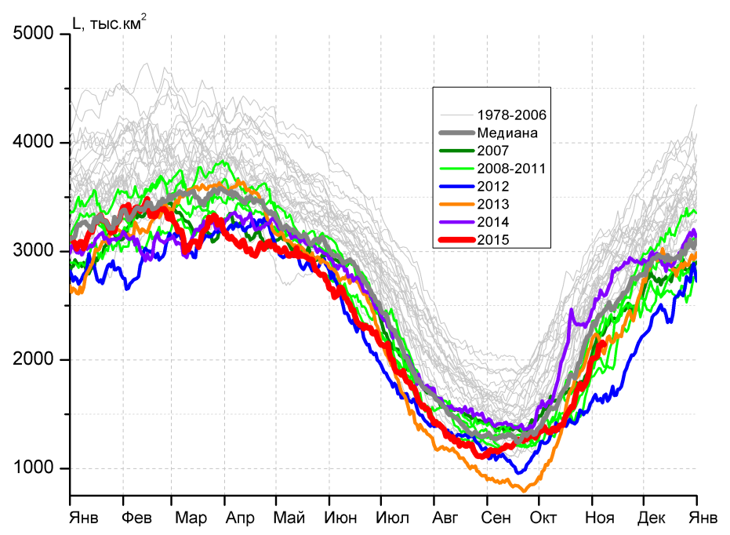
а) | б)
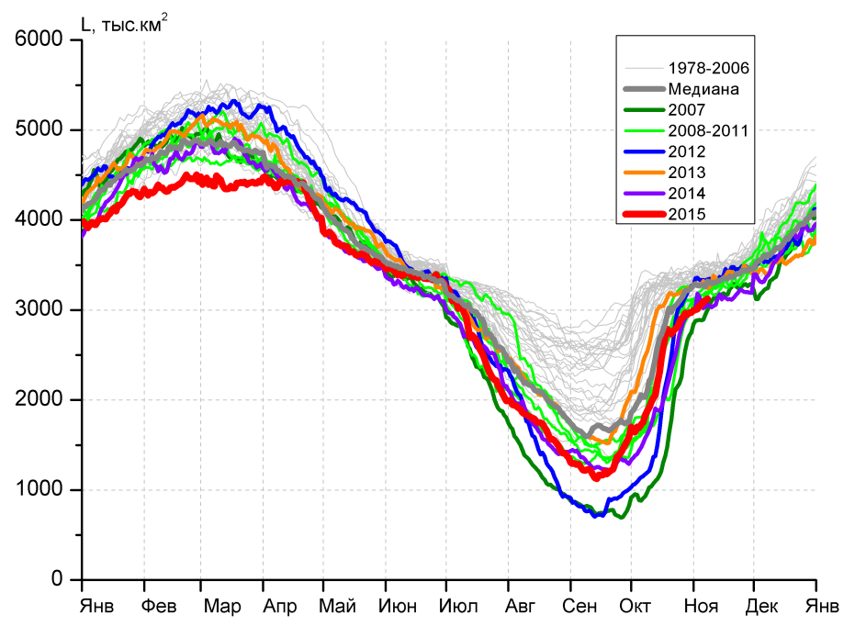 | 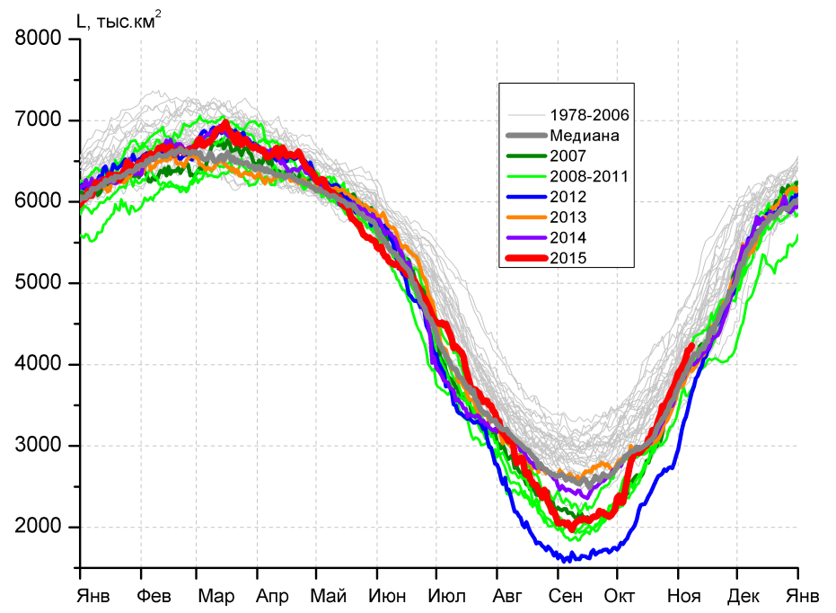
в) | г)
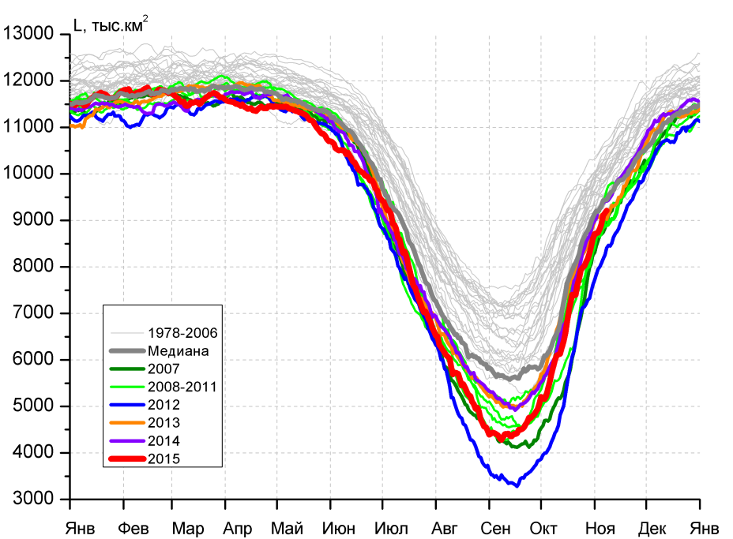 |  | 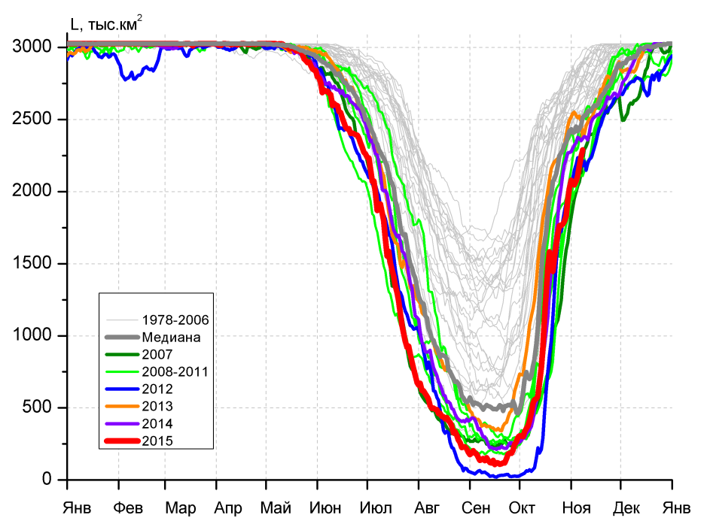
д) |  | е)

Рисунок 5 – Ежедневные оценки сезонного хода ледовитости для Северной Полярной Области и трех меридиональных секторов за период 26.10.1978 - 08.11.2015 по годам на основе расчетов по данным SSMR-SSM/I-SSMIS-AMSR2, алгоритмы NASATEAM/BOOTSTRAP: а) Северная полярная область, б) сектор 45°W-95°E (Гренландское – Карское моря), в) сектор 95°E-170°W (моря Лаптевых – Чукотское и Берингово, Охотское), г) сектор 170°W-45°W (море Бофорта и Канадская Арктика), д) Северный Ледовитый океан, е) Северный морской путь (Карское - Чукотское моря).

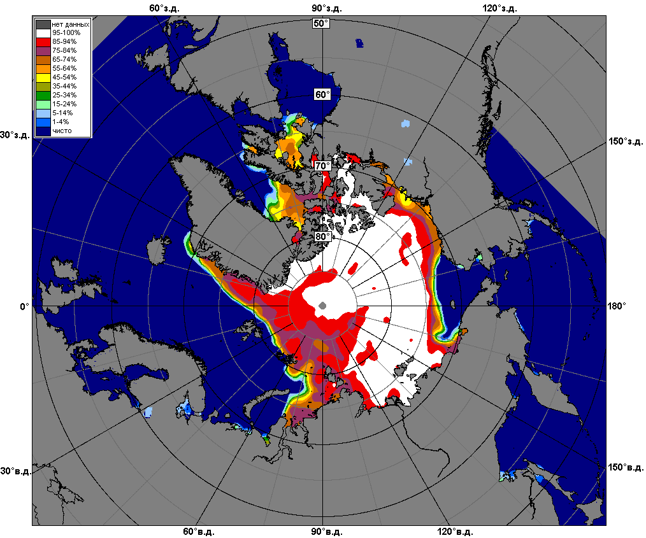 | 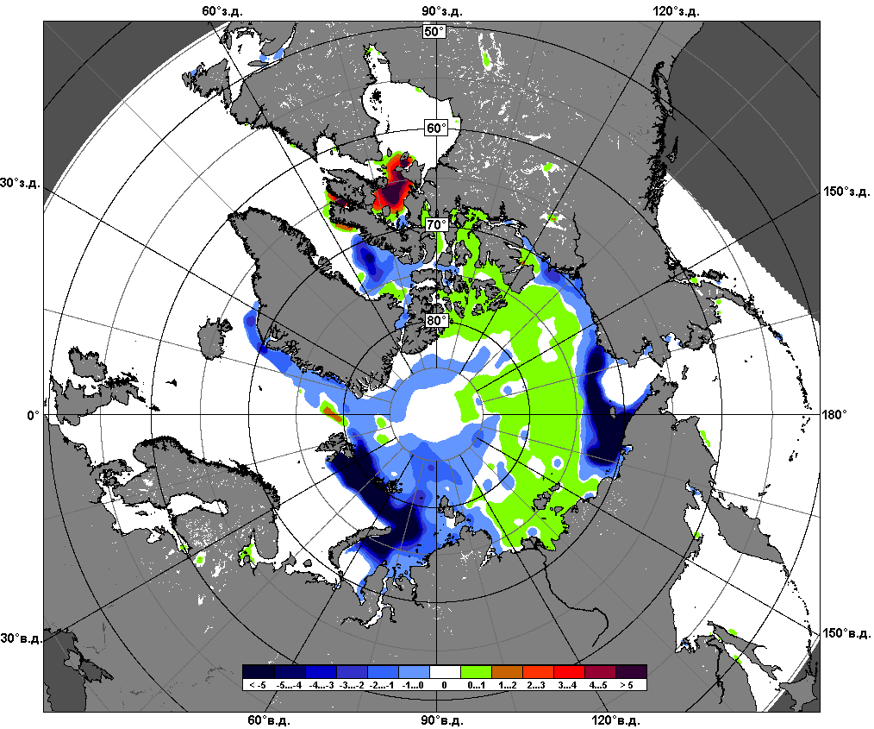 | 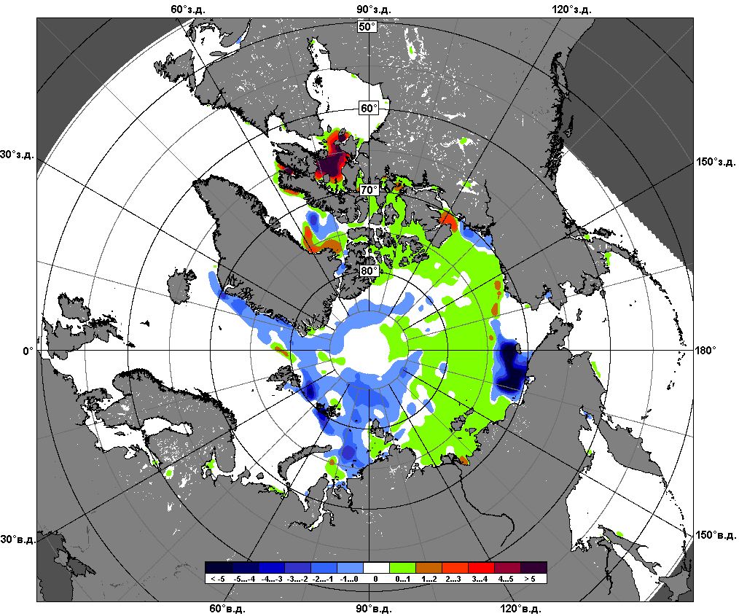
 | 02.11 – 08.11
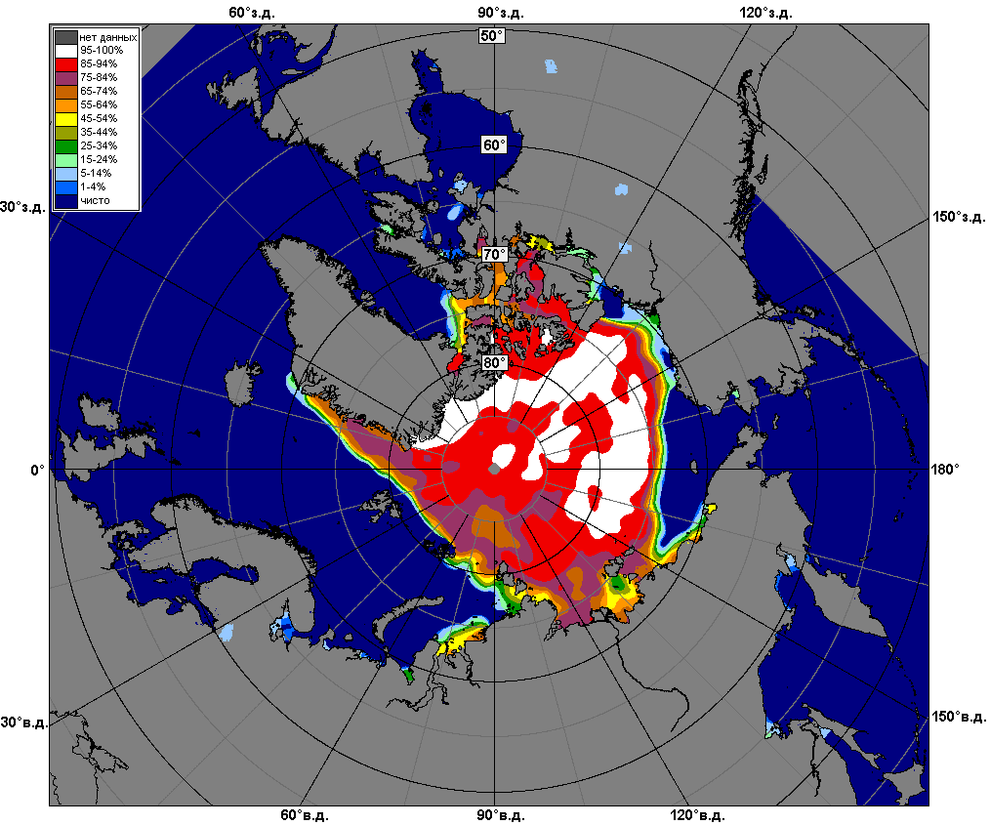 | 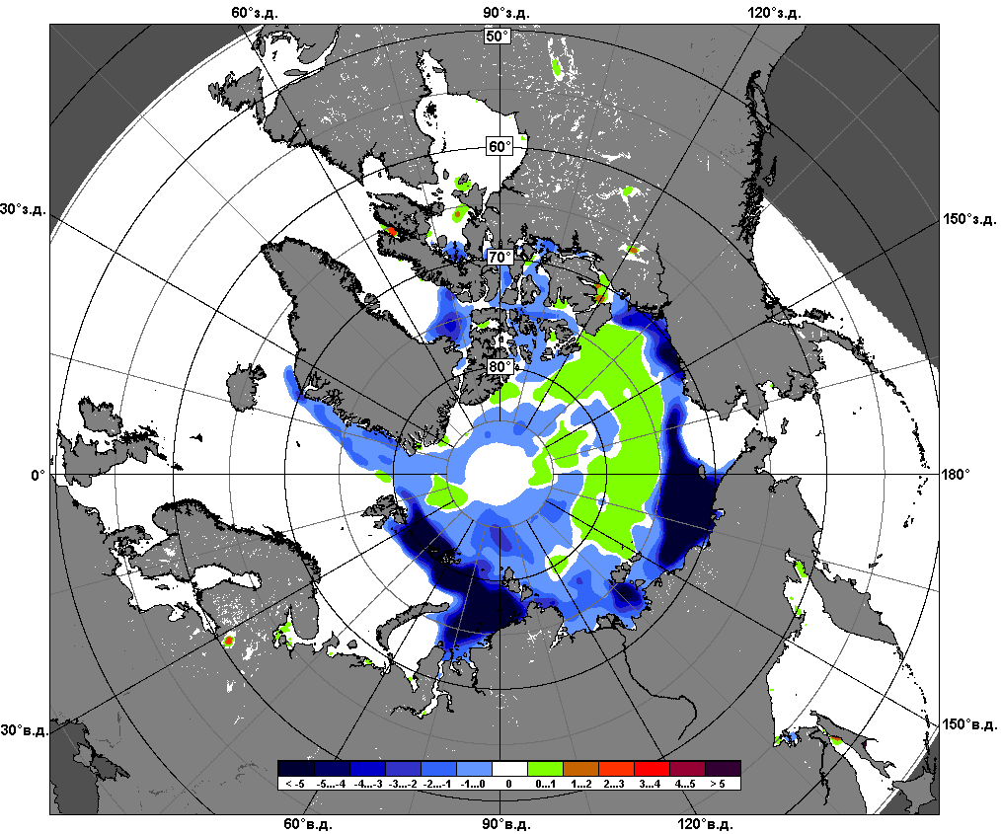 | 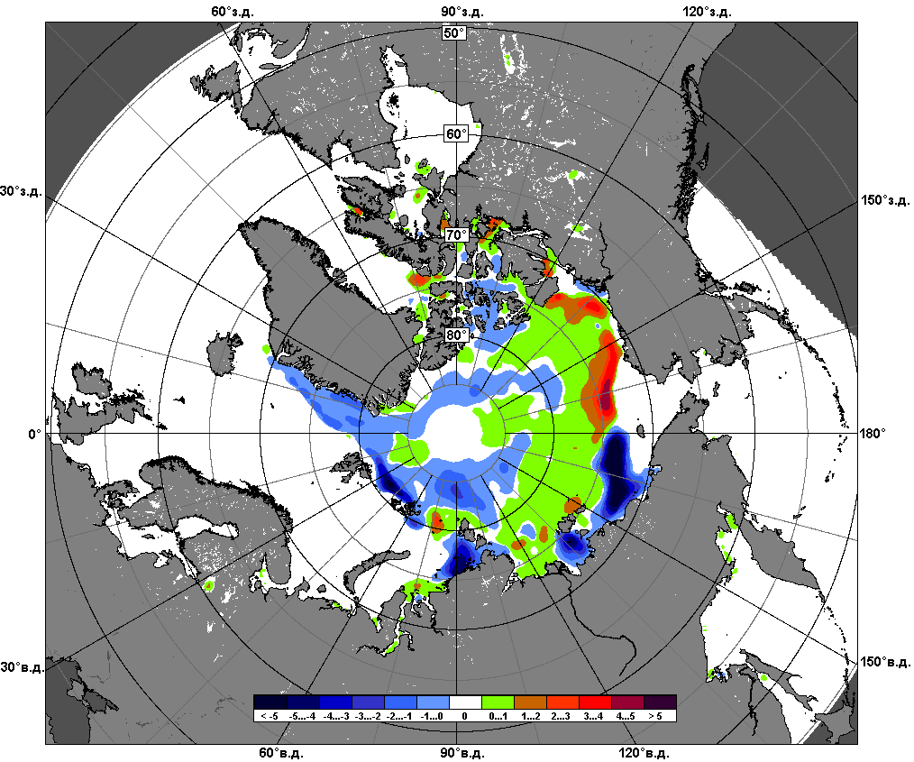
 | 09.10 – 08.11

Рисунок 6 – Медианные распределения сплоченности льда за текущие 7 и 30-дневные промежутки и её разности относительно медианного распределения за те же месяца за периоды 1979-2015 (центр) и 2005-2015 гг. (справа) на основе расчетов по данным SSMR-SSM/I-SSMIS-AMSR2, алгоритмы NASATEAM/BOOTSTRAP.

Южный океан

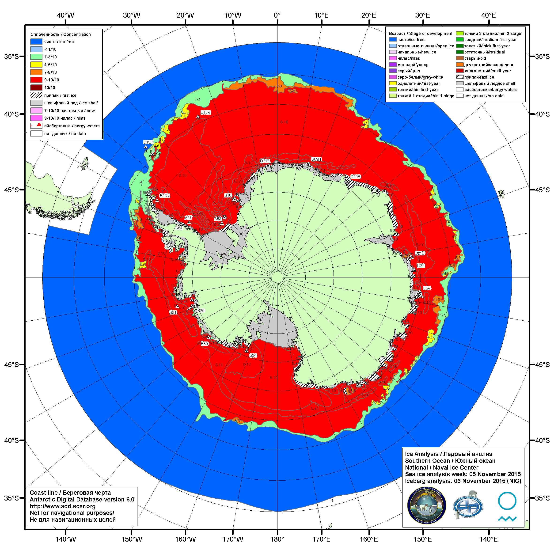

Рисунок 7а – Ледовая карта Южного океана (цветовая окраска по общей сплоченности) и расположение крупных айсбергов на основе информации совместного ледового анализа НЛЦ США, ААНИИ и НМИ (Норвегия) за 05.11.2015.

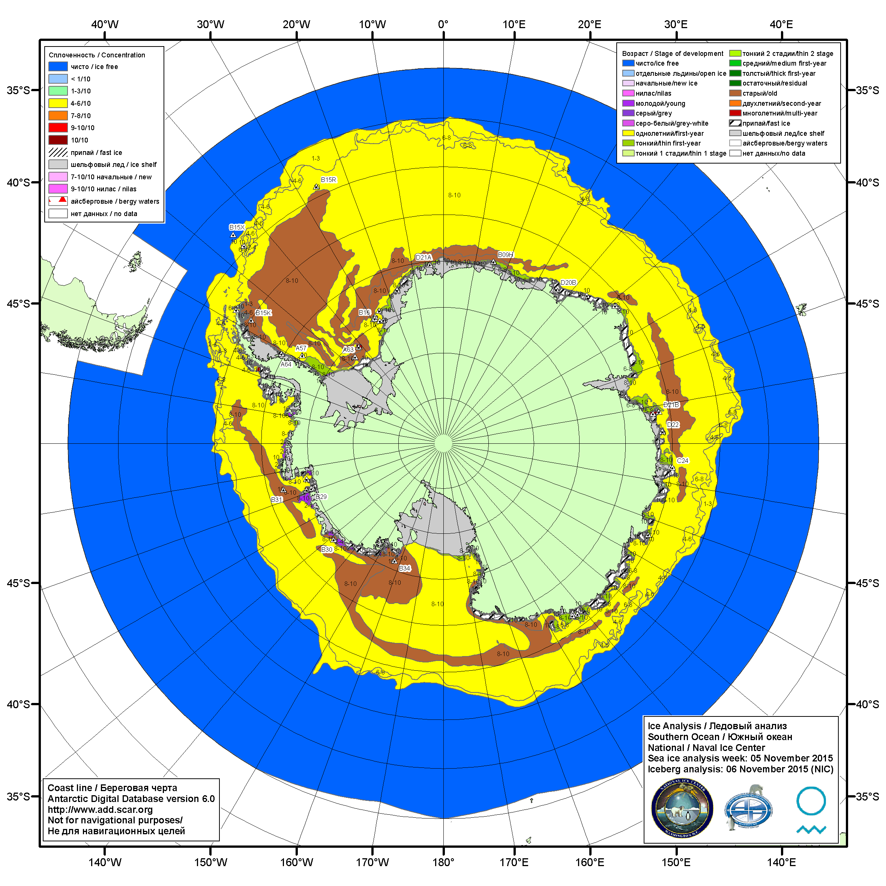

Рисунок 7б – Ледовая карта Южного океана (цветовая окраска по возрасту) и расположение крупных айсбергов на основе информации совместного ледового анализа НЛЦ США, ААНИИ и НМИ (Норвегия) за 05.11.2015.

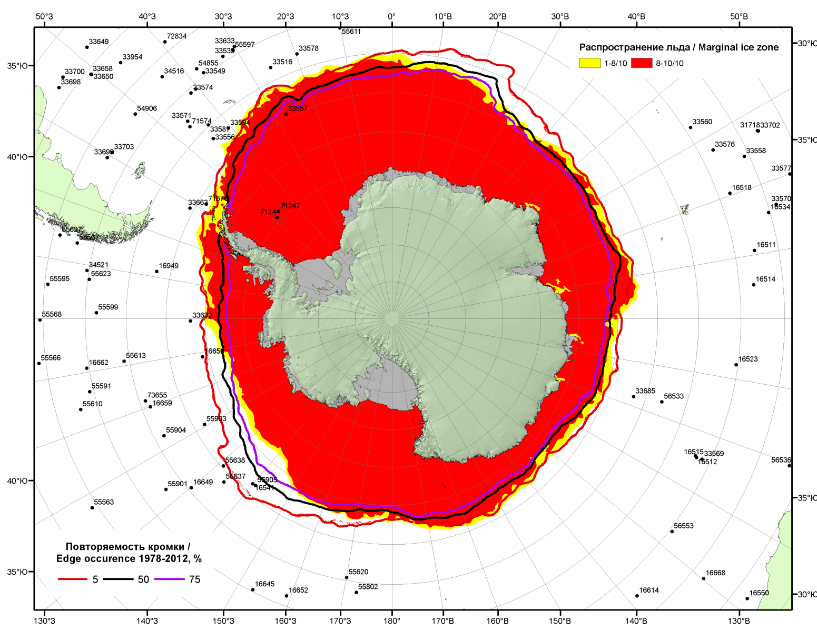

Рисунок 7в – Положение кромки льда и зон разреженных (<8/10) и сплоченных (≥8/10) льдов Южного океана за 09.11.2015 г. на основе ледового анализа Национального Ледового Центра США, положение метеорологический дрейфующих буев IABP и Argos на 10.11.2015T1200+00 и повторяемость кромки за 06-10.11 за период 1979-2014 гг. по наблюдениям SSMR-SSM/I-SSMIS (алгоритм NASATEAM)

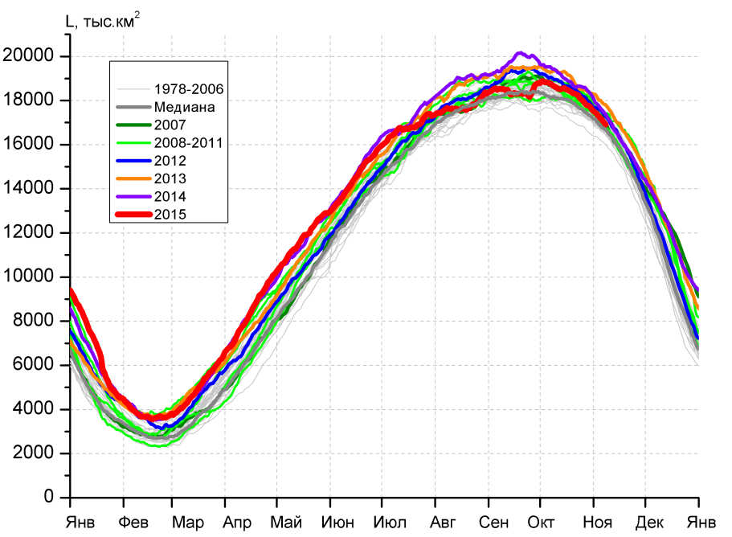 | 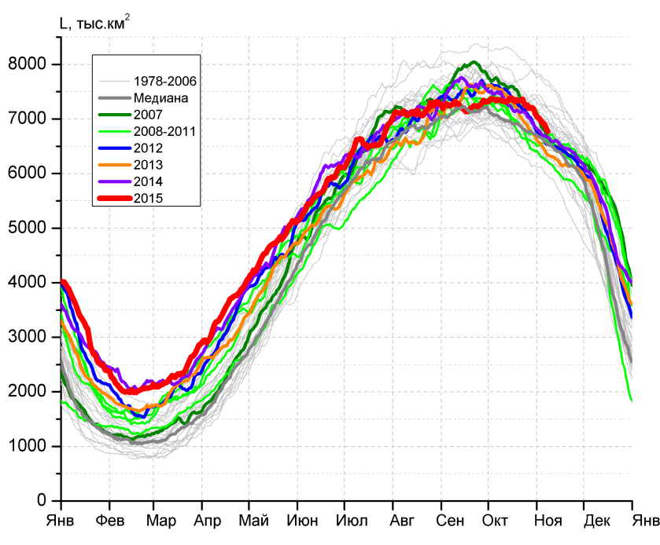
а) | б)
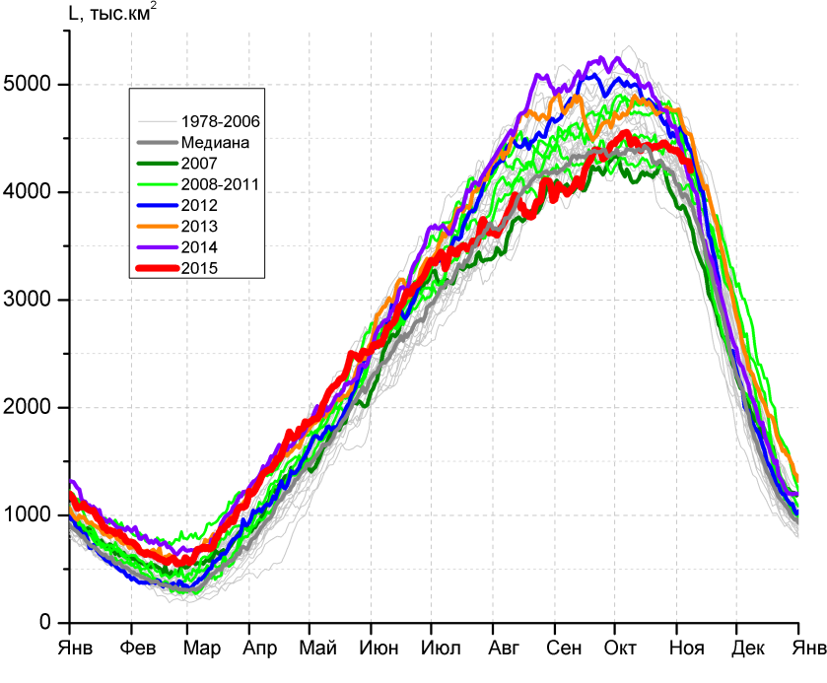 | 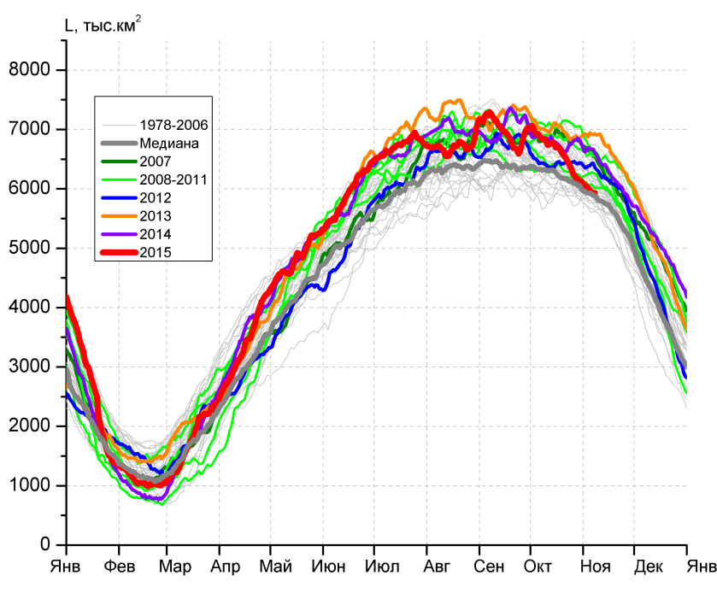
в) | г)

Рисунок 8 – Ежедневные оценки сезонного хода ледовитости Южного Океана и меридиональных секторов за период 26.10.1978 – 08.11.2015 по годам на основе расчетов по данным SSMR-SSM/I-SSMIS-AMSR2, алгоритм NASATEAM/BOOTSTRAP: а) Южный Океан, б) Атлантический сектор (60°W-30°E, море Уэдделла), в) Индоокеанский сектор (30°E-150°E, моря Космонавтов, Содружества, Моусона), г) Тихоокеанский сектор (150°E-60°W, моря Росса, Беллинсгаузена)

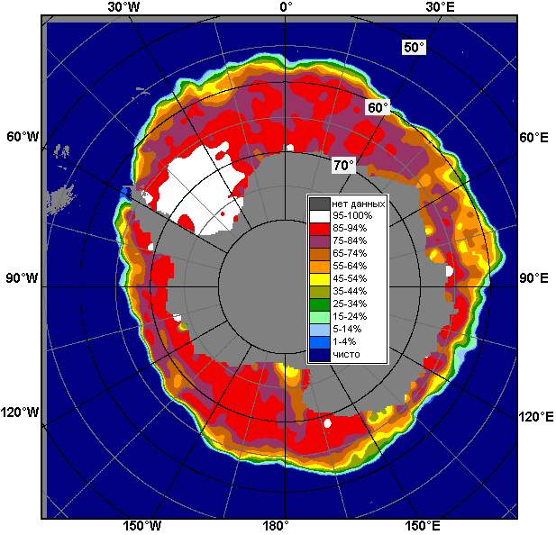 | 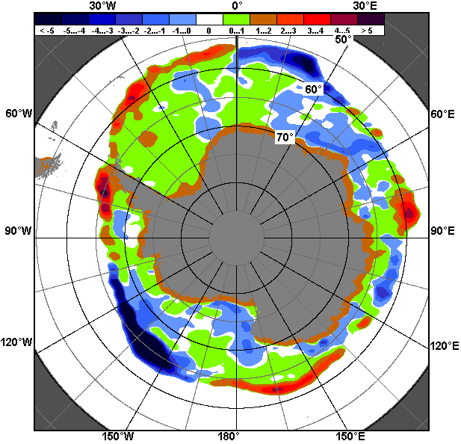 | 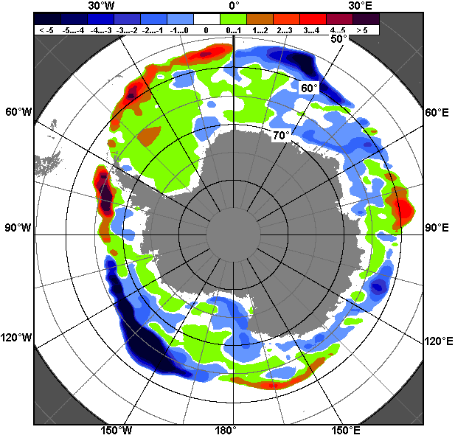
02.11 – 08.11
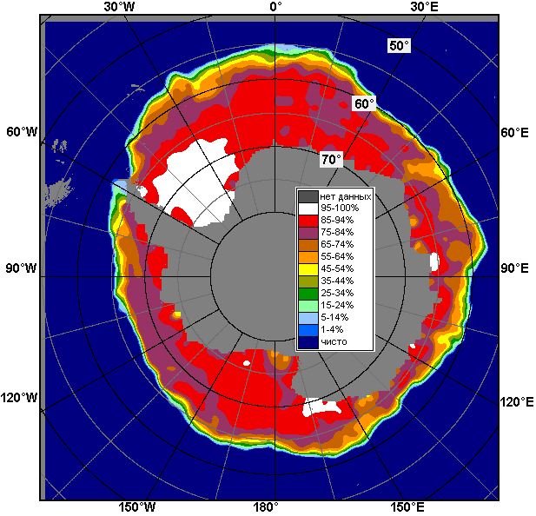 | 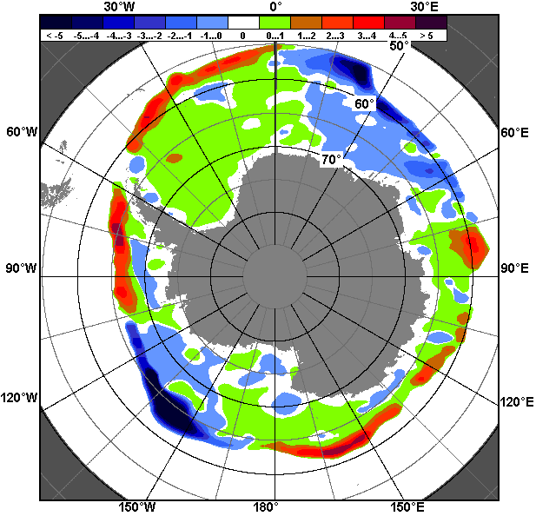 | 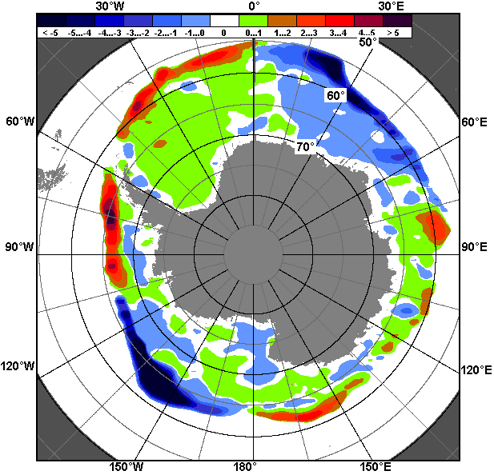
09.10 – 08.11

Рисунок 9 – Медианные распределения общей сплоченности льда за текущие 7 и 30-дневные промежутки (слева) и её разности относительно медианного распределения за тот же месяц за периоды 1978-2015 (центр) и 2005-2015 гг. (справа) на основе расчетов по данным SSMR-SSM/I-SSMIS-AMSR2, алгоритм NASATEAM/BOOTSTRAP

Таблица 4 – Динамика изменения значений ледовитости по сравнению с предыдущей неделей для морей Южного океана за 02 – 08 ноября 2015 г. по данным наблюдений SSMR-SSM/I-SSMIS
Регион | Южный Океан | Атлантический сектор | Индоокеанский сектор | Тихоокеанский сектор
Разность | -558.3 | -252.7 | -116.0 | -189.6
тыс.кв.км/сут. | -79.8 | -36.1 | -16.6 | -27.1

Таблица 5 - Медианные значения ледовитости для Южного океана и 3 меридиональных секторов за текущие 30 и 7-дневные интервалы и её аномалии от 2010-2014 гг. и интервалов 2005-2015 гг. и 1978-2015 гг. по данным наблюдений SSMR-SSM/I-SSMIS-AMSR2, алгоритм NASATEAM/BOOTSTRAP
Южный Океан
Месяц | S, тыс. км² | Аномалии, тыс км²/%
 |  | 2010 г | 2011 г | 2012 г | 2013 г | 2014 г | 2005-2015гг | 1978-2015гг
09.10-08.11 | 18032.2 | -298.6 | 274.4 | -198.8 | -632.1 | -494.0 | -142.9 | 200.8
 |  | -1.6 | 1.5 | -1.1 | -3.4 | -2.7 | -0.8 | 1.1
02-08.11 | 17190.8 | -406.7 | 172.0 | -330.9 | -812.0 | -462.7 | -280.8 | 31.2
 |  | -2.3 | 1.0 | -1.9 | -4.5 | -2.6 | -1.6 | 0.2
Атлантический сектор (60°W-30°E, море Уэдделла)
Месяц | S, тыс. км² | Аномалии, тыс км²/%
 |  | 2010 г | 2011 г | 2012 г | 2013 г | 2014 г | 2005-2015гг | 1978-2015гг
09.10-08.11 | 7245.3 | 388.3 | 416.6 | 141.5 | 281.0 | 199.3 | 155.3 | 209.1
 |  | 5.7 | 6.1 | 2.0 | 4.0 | 2.8 | 2.2 | 3.0
02-08.11 | 6916.5 | 260.0 | 360.6 | 289.9 | 444.0 | 198.7 | 162.6 | 109.4
 |  | 3.9 | 5.5 | 4.4 | 6.9 | 3.0 | 2.4 | 1.6
Индоокеанский сектор (30°E-150°E, моря Космонавтов, Содружества, Моусона)
Месяц | S, тыс. км² | Аномалии, тыс км²/%
 |  | 2010 г | 2011 г | 2012 г | 2013 г | 2014 г | 2005-2015гг | 1978-2015гг
09.10-08.11 | 4397.8 | -315.8 | -262.5 | -318.3 | -357.6 | -340.7 | -147.1 | -32.2
 |  | -6.7 | -5.6 | -6.7 | -7.5 | -7.2 | -3.2 | -0.7
02-08.11 | 4295.5 | -68.2 | -102.0 | -213.1 | -317.0 | 12.1 | -29.1 | 125.7
 |  | -1.6 | -2.3 | -4.7 | -6.9 | 0.3 | -0.7 | 3.0
Тихоокеанский сектор (150°E-60°W, моря Росса, Беллинсгаузена)
Месяц | S, тыс. км² | Аномалии, тыс км²/%
 |  | 2010 г | 2011 г | 2012 г | 2013 г | 2014 г | 2005-2015гг | 1978-2015гг
09.10-08.11 | 6389.0 | -371.1 | 120.3 | -22.0 | -555.5 | -352.6 | -151.1 | 23.9
 |  | -5.5 | 1.9 | -0.3 | -8.0 | -5.2 | -2.3 | 0.4
02-08.11 | 5978.8 | -598.5 | -86.6 | -407.8 | -938.9 | -673.5 | -414.4 | -203.9
 |  | -9.1 | -1.4 | -6.4 | -13.6 | -10.1 | -6.5 | -3.3
Таблица 6 – Экстремальные и средние значения ледовитости для Южного океана и 3 меридиональных секторов за текущий 7-дневный интервал по данным наблюдений SSMR-SSM/I-SSMIS-AMSR2, алгоритм NASATEAM/BOOTSTRAP
Южный Океан
Месяц | Минимальное знач. | Максимальное знач. | Среднее знач. | Медиана
02-08.11 | 16000.0  08.11.1986 | 18278.8  02.11.2013 | 17159.6 | 17140.3
Атлантический сектор (60°W-30°E, море Уэдделла)
Месяц | Минимальное знач. | Максимальное знач. | Среднее знач. | Медиана
02-08.11 | 5965.1  08.11.1990 | 7828.4  02.11.1988 | 6807.0 | 6775.0
Индоокеанский сектор (30°E-150°E, моря Космонавтов, Содружества, Моусона)
Месяц | Минимальное знач. | Максимальное знач. | Среднее знач. | Медиана
02-08.11 | 3470.5  08.11.2002 | 4825.1  02.11.1993 | 4169.8 | 4157.2
Тихоокеанский сектор (150°E-60°W, моря Росса, Беллинсгаузена)
Месяц | Минимальное знач. | Максимальное знач. | Среднее знач. | Медиана
02-08.11 | 5607.0  06.11.1987 | 6944.6  05.11.2013 | 6182.8 | 6136.3

Приложение 1 – Статистические значения ледовитостей по отдельным акваториям Северной Полярной Области и Южного океана

Таблица 7 – Средние, аномалии среднего и экстремальные значения ледовитостей для Северной полярной области и её отдельных акваторий за текущие 7-дневный (неделя) и 30-дневный промежутки времени по данным наблюдений SSMR-SSM/I-SSMIS-AMSR2, алгоритм NASATEAM/BOOTSTRAP за период 1978-2015 гг.
02-08.11
Регион | S, тыс. км² | Аномалии, тыс км²/% |  |  |  |  |  |  | 1978-2015гг
 |  | 2010 г | 2011 г | 2012 г | 2013 г | 2014 г | 2005-2015гг | 1978-2015гг | Минимум дата | Максимум дата | Среднее | Медиана
Сев. полярная область | 9237.3 | 181.7 | 151.4 | 879.5 | -50.8 | -300.1 | 19.0 | -789.2 | 8086.7  02.11.2012 | 11270.1  06.11.1982 | 10026.5 | 10126.4
 |  | 2.0 | 1.7 | 10.5 | -0.5 | -3.1 | 0.2 | -7.9
Сектор 45°W-95°E | 2091.6 | -81.6 | 111.2 | 446.0 | -73.3 | -481.2 | -104.9 | -477.1 | 1606.0  07.11.2012 | 3213.1  06.11.1982 | 2568.8 | 2599.0
 |  | -3.8 | 5.6 | 27.1 | -3.4 | -18.7 | -4.8 | -18.6
Гренландское море | 498.9 | 39.1 | 16.5 | -9.5 | 10.8 | 27.2 | -2.8 | -36.5 | 395.0  07.11.2002 | 714.5  06.11.1997 | 535.4 | 526.6
 |  | 8.5 | 3.4 | -1.9 | 2.2 | 5.8 | -0.6 | -6.8
Баренцево море | 62.4 | -86.3 | 9.3 | 44.0 | -12.0 | -292.0 | -96.4 | -268.8 | 3.7  03.11.2012 | 696.4  06.11.1982 | 331.2 | 338.2
 |  | -58.0 | 17.4 | 239.2 | -16.1 | -82.4 | -60.7 | -81.2
Карское море | 541.9 | 4.0 | 94.0 | 311.6 | -84.4 | -151.5 | -1.2 | -136.7 | 188.8  07.11.2012 | 839.2  02.11.1998 | 678.6 | 698.0
 |  | 0.7 | 21.0 | 135.3 | -13.5 | -21.8 | -0.2 | -20.1
Сектор 95°E-170°W | 3064.4 | -143.9 | -143.9 | -275.6 | -222.6 | -10.8 | -119.4 | -256.7 | 2876.5  02.11.2007 | 3548.7  04.11.1985 | 3321.0 | 3341.1
 |  | -4.5 | -4.5 | -8.3 | -6.8 | -0.4 | -3.8 | -7.7
Море Лаптевых | 674.3 | 0.0 | 0.0 | 0.0 | 0.0 | 0.0 | 0.0 | 0.0 | 671.7  03.11.1986 | 674.3  02.11.1978 | 674.3 | 674.3
 |  | 0.0 | 0.0 | 0.0 | 0.0 | 0.0 | 0.0 | 0.0
Восточно-Сибирское море | 798.2 | -102.5 | -108.1 | -116.9 | -116.9 | 4.5 | -71.0 | -103.3 | 717.1  02.11.2007 | 915.1  02.11.1979 | 901.5 | 915.1
 |  | -11.4 | -11.9 | -12.8 | -12.8 | 0.6 | -8.2 | -11.5
Чукотское море | 129.4 | -138.8 | -19.1 | -227.9 | -158.4 | -57.4 | -60.6 | -194.6 | 26.7  02.11.2007 | 597.3  03.11.1983 | 324.1 | 307.2
 |  | -51.8 | -12.9 | -63.8 | -55.0 | -30.7 | -31.9 | -60.1
Берингово море | 14.8 | -8.1 | -5.9 | -21.2 | -2.9 | -10.3 | -11.2 | -40.3 | 4.7  02.11.2011 | 198.4  04.11.1985 | 55.0 | 45.4
 |  | -35.5 | -28.6 | -58.9 | -16.2 | -41.1 | -43.0 | -73.2
Сектор 170°W-45°W | 4081.3 | 407.2 | 184.2 | 709.1 | 245.1 | 191.9 | 243.3 | -55.4 | 3074.1  02.11.2012 | 4912.5  08.11.1978 | 4136.7 | 4166.8
 |  | 11.1 | 4.7 | 21.0 | 6.4 | 4.9 | 6.3 | -1.3
Море Бофорта | 486.6 | 56.7 | 2.4 | 244.0 | 10.2 | 0.4 | 29.5 | 14.7 | 143.9  02.11.2012 | 486.6  02.11.1978 | 471.9 | 486.6
 |  | 13.2 | 0.5 | 100.6 | 2.1 | 0.1 | 6.5 | 3.1
Гудзонов залив | 65.6 | 45.8 | 48.8 | 40.7 | 41.2 | 39.4 | 40.0 | 4.1 | 8.4  05.11.2005 | 341.3  08.11.1986 | 61.5 | 33.7
 |  | 230.3 | 290.1 | 163.5 | 168.7 | 150.1 | 156.4 | 6.7
Море Лабрадор | 10.3 | 3.1 | 9.0 | 7.1 | 8.1 | 7.8 | 3.8 | -1.2 | 0.0  05.11.2002 | 52.4  04.11.1984 | 11.5 | 9.5
 |  | 42.9 | 694.5 | 224.2 | 360.5 | 310.8 | 58.6 | -10.1
Дейвисов пролив | 58.3 | 43.5 | 27.4 | 46.4 | 49.7 | 50.9 | 32.8 | -7.6 | 3.6  03.11.2003 | 262.7  08.11.1983 | 66.0 | 38.7
 |  | 293.1 | 88.6 | 389.1 | 576.2 | 680.9 | 128.7 | -11.6
Канадский архипелаг | 1003.0 | 254.2 | 151.8 | 237.5 | 165.4 | 107.9 | 138.7 | 86.2 | 686.1  02.11.2010 | 1098.6  08.11.1986 | 916.8 | 908.8
 |  | 34.0 | 17.8 | 31.0 | 19.8 | 12.1 | 16.0 | 9.4
09.10-08.11
Регион | S, тыс. км² | Аномалии, тыс км²/% |  |  |  |  |  |  | 1978-2015гг
 |  | 2010 г | 2011 г | 2012 г | 2013 г | 2014 г | 2005-2015гг | 1978-2015гг | Минимум дата | Максимум дата | Среднее | Медиана
Сев. полярная область | 7887.7 | 43.0 | 490.4 | 1115.9 | -338.7 | -238.8 | 51.5 | -1101.0 | 4549.0  09.10.2012 | 11270.1  06.11.1982 | 8948.6 | 9153.2
 |  | 0.5 | 6.6 | 16.5 | -4.1 | -2.9 | 0.7 | -12.2
Сектор 45°W-95°E | 1718.1 | -95.6 | 45.9 | 222.7 | -72.9 | -546.4 | -161.3 | -524.6 | 1128.0  09.10.2013 | 3213.1  06.11.1982 | 2230.0 | 2295.8
 |  | -5.3 | 2.7 | 14.9 | -4.1 | -24.1 | -8.6 | -23.4
Гренландское море | 434.8 | 18.0 | -6.3 | -53.1 | 28.1 | -0.2 | -24.7 | -51.2 | 211.1  11.10.2002 | 714.5  06.11.1997 | 485.1 | 485.7
 |  | 4.3 | -1.4 | -10.9 | 6.9 | 0.0 | -5.4 | -10.5
Баренцево море | 28.8 | -29.2 | -7.8 | 19.2 | -8.8 | -228.0 | -73.6 | -200.7 | 0.0  14.10.2012 | 696.4  06.11.1982 | 224.4 | 207.6
 |  | -50.3 | -21.3 | 199.0 | -23.4 | -88.8 | -71.9 | -87.4
Карское море | 300.5 | -46.5 | 91.9 | 199.9 | -134.8 | -236.2 | -35.4 | -223.8 | 8.1  11.10.2009 | 839.2  17.10.1998 | 518.6 | 590.8
 |  | -13.4 | 44.0 | 198.7 | -31.0 | -44.0 | -10.6 | -42.7
Сектор 95°E-170°W | 2701.7 | -101.0 | 223.5 | 123.7 | -420.1 | 202.5 | 11.4 | -392.7 | 977.8  09.10.2007 | 3548.7  04.11.1985 | 3088.8 | 3255.5
 |  | -3.6 | 9.0 | 4.8 | -13.5 | 8.1 | 0.4 | -12.7
Море Лаптевых | 563.4 | -8.8 | 179.7 | 119.3 | -34.0 | 128.4 | 27.4 | -58.5 | 22.6  12.10.2011 | 674.3  09.10.1979 | 620.9 | 674.3
 |  | -1.5 | 46.8 | 26.9 | -5.7 | 29.5 | 5.1 | -9.4
Восточно-Сибирское море | 599.3 | -111.4 | -63.3 | 21.4 | -297.1 | 30.9 | -54.0 | -216.8 | 6.3  09.10.2007 | 915.1  09.10.1983 | 814.3 | 914.8
 |  | -15.7 | -9.6 | 3.7 | -33.1 | 5.4 | -8.3 | -26.6
Чукотское море | 83.5 | -7.0 | 39.1 | -110.1 | -113.6 | -17.0 | -15.2 | -163.1 | 1.8  10.10.2011 | 597.3  03.11.1983 | 242.4 | 240.7
 |  | -7.7 | 88.0 | -56.9 | -57.6 | -16.9 | -15.4 | -66.1
Берингово море | 9.4 | -6.4 | 0.5 | -3.3 | 0.9 | -0.9 | -4.8 | -22.3 | 1.8  28.10.2012 | 198.4  04.11.1985 | 31.3 | 24.6
 |  | -40.3 | 5.3 | -26.1 | 10.4 | -9.1 | -33.7 | -70.3
Сектор 170°W-45°W | 3468.0 | 239.6 | 221.0 | 769.5 | 154.2 | 105.1 | 201.5 | -183.6 | 1990.2  09.10.2012 | 4912.5  08.11.1978 | 3629.7 | 3636.9
 |  | 7.4 | 6.8 | 28.5 | 4.7 | 3.1 | 6.2 | -5.0
Море Бофорта | 374.1 | 44.7 | 75.0 | 267.7 | 58.6 | 39.3 | 41.5 | -31.6 | 21.2  09.10.2012 | 486.6  09.10.1985 | 404.1 | 469.7
 |  | 13.6 | 25.1 | 251.6 | 18.6 | 11.7 | 12.5 | -7.8
Гудзонов залив | 35.3 | 16.0 | 21.0 | 19.9 | 19.1 | 19.2 | 16.3 | -5.3 | 6.6  16.10.2012 | 341.3  08.11.1986 | 36.6 | 24.8
 |  | 82.5 | 147.3 | 128.9 | 117.7 | 118.5 | 86.0 | -13.0
Море Лабрадор | 2.4 | -7.1 | 2.1 | 1.7 | 1.8 | 1.8 | -3.2 | -8.4 | 0.0  09.10.2011 | 52.4  04.11.1984 | 10.8 | 9.1
 |  | -74.7 | 720.9 | 235.0 | 306.0 | 312.7 | -56.7 | -77.8
Дейвисов пролив | 25.8 | 13.7 | 11.2 | 12.0 | 16.7 | 15.5 | 11.3 | -8.7 | 3.0  11.10.1991 | 262.7  08.11.1983 | 32.1 | 15.7
 |  | 112.8 | 76.2 | 86.6 | 184.3 | 151.1 | 78.2 | -25.2
Канадский архипелаг | 798.4 | 127.7 | 108.1 | 191.1 | 75.7 | 20.8 | 82.7 | 1.7 | 310.9  09.10.2012 | 1098.6  08.11.1986 | 791.4 | 786.2
 |  | 19.0 | 15.7 | 31.5 | 10.5 | 2.7 | 11.6 | 0.2
Таблица 8 – Средние, аномалии среднего и экстремальные значения ледовитостей для Южного океана и его отдельных акваторий за текущие 7-дневный (неделя) и 30-дневный промежутки времени по данным наблюдений SSMR-SSM/I-SSMIS-AMSR2, алгоритм NASATEAM/BOOTSTRAP за период 1978-
02-08.11
Регион | S, тыс. км² | Аномалии, тыс км²/% |  |  |  |  |  |  | 1978-2015гг
 |  | 2010 г | 2011 г | 2012 г | 2013 г | 2014 г | 2005-2015гг | 1978-2015гг | Минимум дата | Максимум дата | Среднее | Медиана
Южный Океан | 17190.8 | -406.7 | 172.0 | -330.9 | -812.0 | -462.7 | -280.8 | 31.2 | 16000.0  08.11.1986 | 18278.8  02.11.2013 | 17159.6 | 17140.3
 |  | -2.3 | 1.0 | -1.9 | -4.5 | -2.6 | -1.6 | 0.2
Атлантический сектор | 6916.5 | 260.0 | 360.6 | 289.9 | 444.0 | 198.7 | 162.6 | 109.4 | 5965.1  08.11.1990 | 7828.4  02.11.1988 | 6807.0 | 6775.0
 |  | 3.9 | 5.5 | 4.4 | 6.9 | 3.0 | 2.4 | 1.6
Западная часть моря Уэдделла | 2342.2 | 457.0 | 186.9 | 104.5 | 117.1 | 44.5 | 181.2 | 143.9 | 1748.7  06.11.2001 | 2707.7  03.11.1980 | 2198.3 | 2209.8
 |  | 24.2 | 8.7 | 4.7 | 5.3 | 1.9 | 8.4 | 6.5
Восточная часть моря Уэдделла | 4574.2 | -197.0 | 173.7 | 185.4 | 326.9 | 154.2 | -18.6 | -34.5 | 3689.8  08.11.1990 | 5423.6  02.11.1988 | 4608.7 | 4650.3
 |  | -4.1 | 3.9 | 4.2 | 7.7 | 3.5 | -0.4 | -0.7
Индоокеанский сектор | 4295.5 | -68.2 | -102.0 | -213.1 | -317.0 | 12.1 | -29.1 | 125.7 | 3470.5  08.11.2002 | 4825.1  02.11.1993 | 4169.8 | 4157.2
 |  | -1.6 | -2.3 | -4.7 | -6.9 | 0.3 | -0.7 | 3.0
Море Космонавтов | 1186.4 | -227.7 | 7.5 | -65.5 | -146.6 | -115.5 | -86.7 | -24.8 | 868.2  03.11.1996 | 1523.6  02.11.2004 | 1211.2 | 1211.3
 |  | -16.1 | 0.6 | -5.2 | -11.0 | -8.9 | -6.8 | -2.0
Море Содружества | 1492.1 | -9.4 | 142.6 | 1.7 | -20.5 | -96.5 | 51.9 | 105.2 | 1069.3  08.11.1992 | 1649.1  03.11.1993 | 1386.9 | 1402.1
 |  | -0.6 | 10.6 | 0.1 | -1.4 | -6.1 | 3.6 | 7.6
Море Моусона | 1617.1 | 168.9 | -252.1 | -149.2 | -149.8 | 224.1 | 5.8 | 45.4 | 1144.5  02.11.1989 | 2204.1  02.11.1978 | 1571.7 | 1552.8
 |  | 11.7 | -13.5 | -8.4 | -8.5 | 16.1 | 0.4 | 2.9
Тихоокеанский сектор | 5978.8 | -598.5 | -86.6 | -407.8 | -938.9 | -673.5 | -414.4 | -203.9 | 5607.0  06.11.1987 | 6944.6  05.11.2013 | 6182.8 | 6136.3
 |  | -9.1 | -1.4 | -6.4 | -13.6 | -10.1 | -6.5 | -3.3
Море Росса | 4905.6 | -905.7 | -430.5 | -375.7 | -838.3 | -812.9 | -627.8 | -391.8 | 4725.0  08.11.1979 | 5946.4  02.11.2007 | 5297.4 | 5290.4
 |  | -15.6 | -8.1 | -7.1 | -14.6 | -14.2 | -11.3 | -7.4
Море Беллинсгаузена | 1073.2 | 307.2 | 343.9 | -32.0 | -100.6 | 139.3 | 213.4 | 187.9 | 441.0  02.11.2008 | 1272.1  02.11.1994 | 885.4 | 874.0
 |  | 40.1 | 47.2 | -2.9 | -8.6 | 14.9 | 24.8 | 21.2

09.10-08.11
Регион | S, тыс. км² | Аномалии, тыс км²/% |  |  |  |  |  |  | 1978-2015гг
 |  | 2010 г | 2011 г | 2012 г | 2013 г | 2014 г | 2005-2015гг | 1978-2015гг | Минимум дата | Максимум дата | Среднее | Медиана
Южный Океан | 18032.2 | -298.6 | 274.4 | -198.8 | -632.1 | -494.0 | -142.9 | 200.8 | 16000.0  08.11.1986 | 19845.8  14.10.2015 | 17840.3 | 17877.6
 |  | -1.6 | 1.5 | -1.1 | -3.4 | -2.7 | -0.8 | 1.1
Атлантический сектор | 7245.3 | 388.3 | 416.6 | 141.5 | 281.0 | 199.3 | 155.3 | 209.1 | 5965.1  08.11.1990 | 8684.2  14.10.2015 | 7047.3 | 7010.2
 |  | 5.7 | 6.1 | 2.0 | 4.0 | 2.8 | 2.2 | 3.0
Западная часть моря Уэдделла | 2409.3 | 389.7 | 93.0 | 162.2 | 97.6 | 74.2 | 171.9 | 153.3 | 1748.7  06.11.2001 | 3448.4  14.10.2015 | 2260.1 | 2268.3
 |  | 19.3 | 4.0 | 7.2 | 4.2 | 3.2 | 7.7 | 6.8
Восточная часть моря Уэдделла | 4836.0 | -1.4 | 323.6 | -20.6 | 183.3 | 125.1 | -16.7 | 55.8 | 3689.8  08.11.1990 | 5678.4  15.10.1992 | 4787.2 | 4793.0
 |  | 0.0 | 7.2 | -0.4 | 3.9 | 2.7 | -0.3 | 1.2
Индоокеанский сектор | 4397.8 | -315.8 | -262.5 | -318.3 | -357.6 | -340.7 | -147.1 | -32.2 | 3470.5  08.11.2002 | 5347.9  09.10.1993 | 4425.9 | 4418.8
 |  | -6.7 | -5.6 | -6.7 | -7.5 | -7.2 | -3.2 | -0.7
Море Космонавтов | 1128.2 | -422.7 | -113.5 | -114.0 | -211.9 | -265.9 | -154.7 | -110.3 | 842.2  31.10.1996 | 1675.6  16.10.2010 | 1241.0 | 1231.8
 |  | -27.3 | -9.1 | -9.2 | -15.8 | -19.1 | -12.1 | -8.9
Море Содружества | 1481.3 | -140.2 | -114.0 | -102.5 | -52.1 | -230.4 | -61.4 | -20.1 | 1069.3  08.11.1992 | 1840.5  10.10.2006 | 1503.7 | 1500.6
 |  | -8.6 | -7.1 | -6.5 | -3.4 | -13.5 | -4.0 | -1.3
Море Моусона | 1788.3 | 247.0 | -35.0 | -101.7 | -93.5 | 155.6 | 69.0 | 98.2 | 1057.1  12.10.1989 | 2289.6  09.10.1993 | 1681.2 | 1664.2
 |  | 16.0 | -1.9 | -5.4 | -5.0 | 9.5 | 4.0 | 5.8
Тихоокеанский сектор | 6389.0 | -371.1 | 120.3 | -22.0 | -555.5 | -352.6 | -151.1 | 23.9 | 5607.0  06.11.1987 | 7258.9  18.10.1990 | 6367.2 | 6320.0
 |  | -5.5 | 1.9 | -0.3 | -8.0 | -5.2 | -2.3 | 0.4
Море Росса | 5205.4 | -771.1 | -146.1 | -240.9 | -679.9 | -494.9 | -452.9 | -219.1 | 4510.9  09.10.1987 | 6277.6  23.10.1999 | 5430.0 | 5415.7
 |  | -12.9 | -2.7 | -4.4 | -11.6 | -8.7 | -8.0 | -4.0
Море Беллинсгаузена | 1183.6 | 400.0 | 266.3 | 218.9 | 124.4 | 142.3 | 301.8 | 243.0 | 429.3  31.10.2008 | 1497.7  20.10.1994 | 937.2 | 934.7
 |  | 51.0 | 29.0 | 22.7 | 11.7 | 13.7 | 34.2 | 25.8

Таблица 9 – Динамика изменения значений ледовитости по сравнению с предыдущей неделей для морей Северной полярной области и Южного океана за текущий 7-дневный (неделя) промежуток времени по данным наблюдений SSMIS-AMSR2
02-08.11
Регион | Сев. полярная область | Сектор 45°W-95°E | Гренландское море | Баренцево море
Разность | 733.7 | 244.0 | 33.6 | 23.6
тыс.кв.км/сут. | 104.8 | 34.9 | 4.8 | 3.4
02-08.11
Регион | Карское море | Сектор 95°E-170°W | Море Лаптевых | Восточно-Сибирское море
Разность | 143.9 | 108.7 | 0.0 | 77.0
тыс.кв.км/сут. | 20.6 | 15.5 | 0.0 | 11.0
02-08.11
Регион | Чукотское море | Берингово море | Сектор 170°W-45°W | Море Бофорта
Разность | 36.7 | 5.2 | 381.1 | 17.6
тыс.кв.км/сут. | 5.2 | 0.7 | 54.4 | 2.5
02-08.11
Регион | Гудзонов залив | Море Лабрадор | Дейвисов пролив | Канадский архипелаг
Разность | 29.2 | 10.2 | 32.1 | 78.4
тыс.кв.км/сут. | 4.2 | 1.5 | 4.6 | 11.2
02-08.11
Регион | Южный Океан | Атлантический сектор | Западная часть моря Уэдделла | Восточная часть моря Уэдделла
Разность | -558.3 | -252.7 | -24.9 | -227.8
тыс.кв.км/сут. | -79.8 | -36.1 | -3.6 | -32.5
02-08.11
Регион | Индоокеанский сектор | Море Космонавтов | Море Содружества | Море Моусона
Разность | -116.0 | 35.7 | 13.3 | -164.9
тыс.кв.км/сут. | -16.6 | 5.1 | 1.9 | -23.6
02-08.11
Регион | Тихоокеанский сектор | Море Росса | Море Беллинсгаузена
Разность | -189.6 | -154.9 | -34.7
тыс.кв.км/сут. | -27.1 | -22.1 | -5.0

Характеристика исходного материала и методика расчетов

Для иллюстрации ледовых условий Арктического региона представлены совмещенные региональные карты ААНИИ, ГМЦ России, ледовой службы Германии (BSH), Канадской ледовой службы – КЛС и Национального ледового центра США - НЛЦ. Совмещение карт выполнено путем перекрытия слоев (ААНИИ, слой #1), (региональная карта НЛЦ, слой #1), (ГМЦ России, слой #1), (BSH, слой #1) -> (КЛС, слой #2) –> (обзорная карта НЛЦ, слой #3). Как результат, карты ААНИИ характеризуют ледовые условия морей Гренландского…Бофорта и Охотского, карты ГМЦ России – Азовского, Каспийского и Белого, карты НЛЦ – Берингова моря, карты BSH – Балтийского карты КЛС - морей Бофорта, Канадского архипелага, Баффина, Девисова пролива, Лабрадор, Св. Лаврентия, а НЛЦ - Арктического Бассейна, Линкольна, южной части Гренландского моря, а также в летний период – моря Бофорта, Чукотское и Берингово (при этом полный охват карт НЛЦ – вся акватория СЛО и субполярные моря). Для построения совмещенных карт используется архив данных в обменном формате ВМО СИГРИД3 Мирового центра данных по морскому льду (МЦД МЛ). В пределах отдельного срока выборка карт из архива проводилась по критериям близости карт к сроку выпуска карты ААНИИ с максимальным интервалом времени между картами до 7 суток (день недели выпуска карт ААНИИ и ГМЦ России– каждая среда, BSH – каждый понедельник, КЛС – каждый вторник, НЛЦ – 1 раз в 2 недели по вторникам для циркумполярных карт и понедельник – четверг для региональных карт).
Для иллюстрации полей толщин льда СЛО использованы ежедневные данные по распределению средневзвешенной толщины льда численной модели ACNFS. Численная модель ACNFS имеет пространственное разрешение 1/12° и является совместной моделью морского льда – океана диагностики и краткосрочного прогнозирования состояния ледяного покрова всех акваторий Северного полушария севернее 40 с.ш. В модели ACNFS используется ледовый блок CICE (Hunke and Lipscomb, 2008), совмещенный с моделью океана HYCOM (Metzger et al., 2008, 2010). Атмосферный форсинг включает поля приземных метеопараметров и радиационного баланса поверхности. Исходная ледовая информация, используемая для расчетов по модели, включают данные альтиметра, ТПО, сплоченность, профиля температуры и солёности воды.
Для иллюстрации ледовых условий Южного океана, а также Северной Полярной области за последние сутки используются ежедневные циркумполярные ледовые информационные продукты НЛЦ США по оценке расположения кромки льда и ледяных массивов - MIZ (Marginal Ice Zone).
Для цветовой окраски карт использован стандарт ВМО (WMO/Td. 1215) для зимнего (по возрасту) и летнего (по общей сплоченности) периодов. Следует также отметить, что в зонах стыковки карт ААНИИ, ГМЦ России, КЛС и НЛЦ наблюдается определенная несогласованность границ и характеристик ледовых зон вследствие ряда различий в ледовых информационных системах подготавливающих служб (карты для Балтийского моря представлены только BSH или ААНИИ). Однако, данная несогласованность несущественна для целей интерпретации ледовых условий в рамках настоящего обзора.
Для получения оценок ледовитости (extent) и приведенной ледовитости – площади льда (area) отдельных секторов, морей, частей морей Северной полярной области и Южного океана и климатического положения кромок заданной повторяемости на основе данных спутниковых систем пассивного микроволнового зондирования SSMR-SSM/I-SSMIS-AMSR2 в МЦД МЛ ААНИИ принята следующая технология расчетов:
- источник данных – архивные (Cavalieri et al., 2008, Meier et al., 2006) и квазиоперативные (Maslanik and Stroeve, 1999) c задержкой 1-2 дня ежедневные матрицы (поля распределения) оценок общей сплоченности Северной (севернее 45° с.ш.) и Южной (южнее 50° с.ш.) Полярных областей на основе обработанных по алгоритму NASATEAM данных многоканальных микроволновых радиометров SSMR-SSM/I-SSMIS ИСЗ NIMBUS-7 и DMSP за период с 26.10.1978 г. по настоящий момент времени, копируемые с сервера НЦДСЛ;
- источник данных – ежедневные матрицы (поля распределения) оценок общей сплоченности Северной и Южной полярной областей на основе обработанных по алгоритму Bootstrap данных многоканального микроволнового радиометра AMSR2 ИСЗ GCOM-W1(SHIZUKU) за период с 01.07.2012 г. по настоящий момент времени, предоставленные Японским космическим агентством (provided by JAXA);
- область расчета – Северная и Южная Полярные области и их регионы с использованием масок океан/суша НЦДСЛ (http://nsidc.org/data/polar_stereo/tools_masks.html);
- границы используемых масок расчета отдельных меридиональных секторов, морей, частей морей Северной полярной области и Южного океана представлены на рисунках П1 – П2, не совпадают с используемыми в НЦДСЛ масками для отдельных акваторий Мирового океана и основаны на номенклатуре ААНИИ для морей Евразийского шельфа (Гренландское - Чукотское), Атласе Северного ледовитого океана (1980) и Атласе океанов (1980) издательства ГУНИО МО.
- вычислительные особенности расчета – авторское программное обеспечение ААНИИ с сохранением точности расчетов и оценке статистических параметров по гистограмме распределения и свободно-распространяемое программное обеспечение GDAL для векторизации полей климатических параметров;

Исходная информация в формате ВМО СИГРИ3 доступна на сервере МЦД МЛ по адресам http://wdc.aari.ru/datasets/d0004 (карты ААНИИ), http://wdc.aari.ru/datasets/d0031 (карты КЛС), http://wdc.aari.ru/datasets/d0032 (карты НЛЦ), ), http://wdc.aari.ru/datasets/d0033 (карты ГМЦ России) и ), http://wdc.aari.ru/datasets/d0035 (карты BSH).
В графическом формате PNG совмещенные карты ААНИИ-КЛС-НЛЦ доступны по адресу http://wdc.aari.ru/datasets/d0040.
Результаты расчетов ледовитости Северной, Южной полярных областей, их отдельных меридиональных секторов, морей и частей морей доступны на сервере МЦД МЛ ААНИИ в каталогах соответственно http://wdc.aari.ru/datasets/ssmi/data/north/extent/ и http://wdc.aari.ru/datasets/ssmi/data/south/extent/.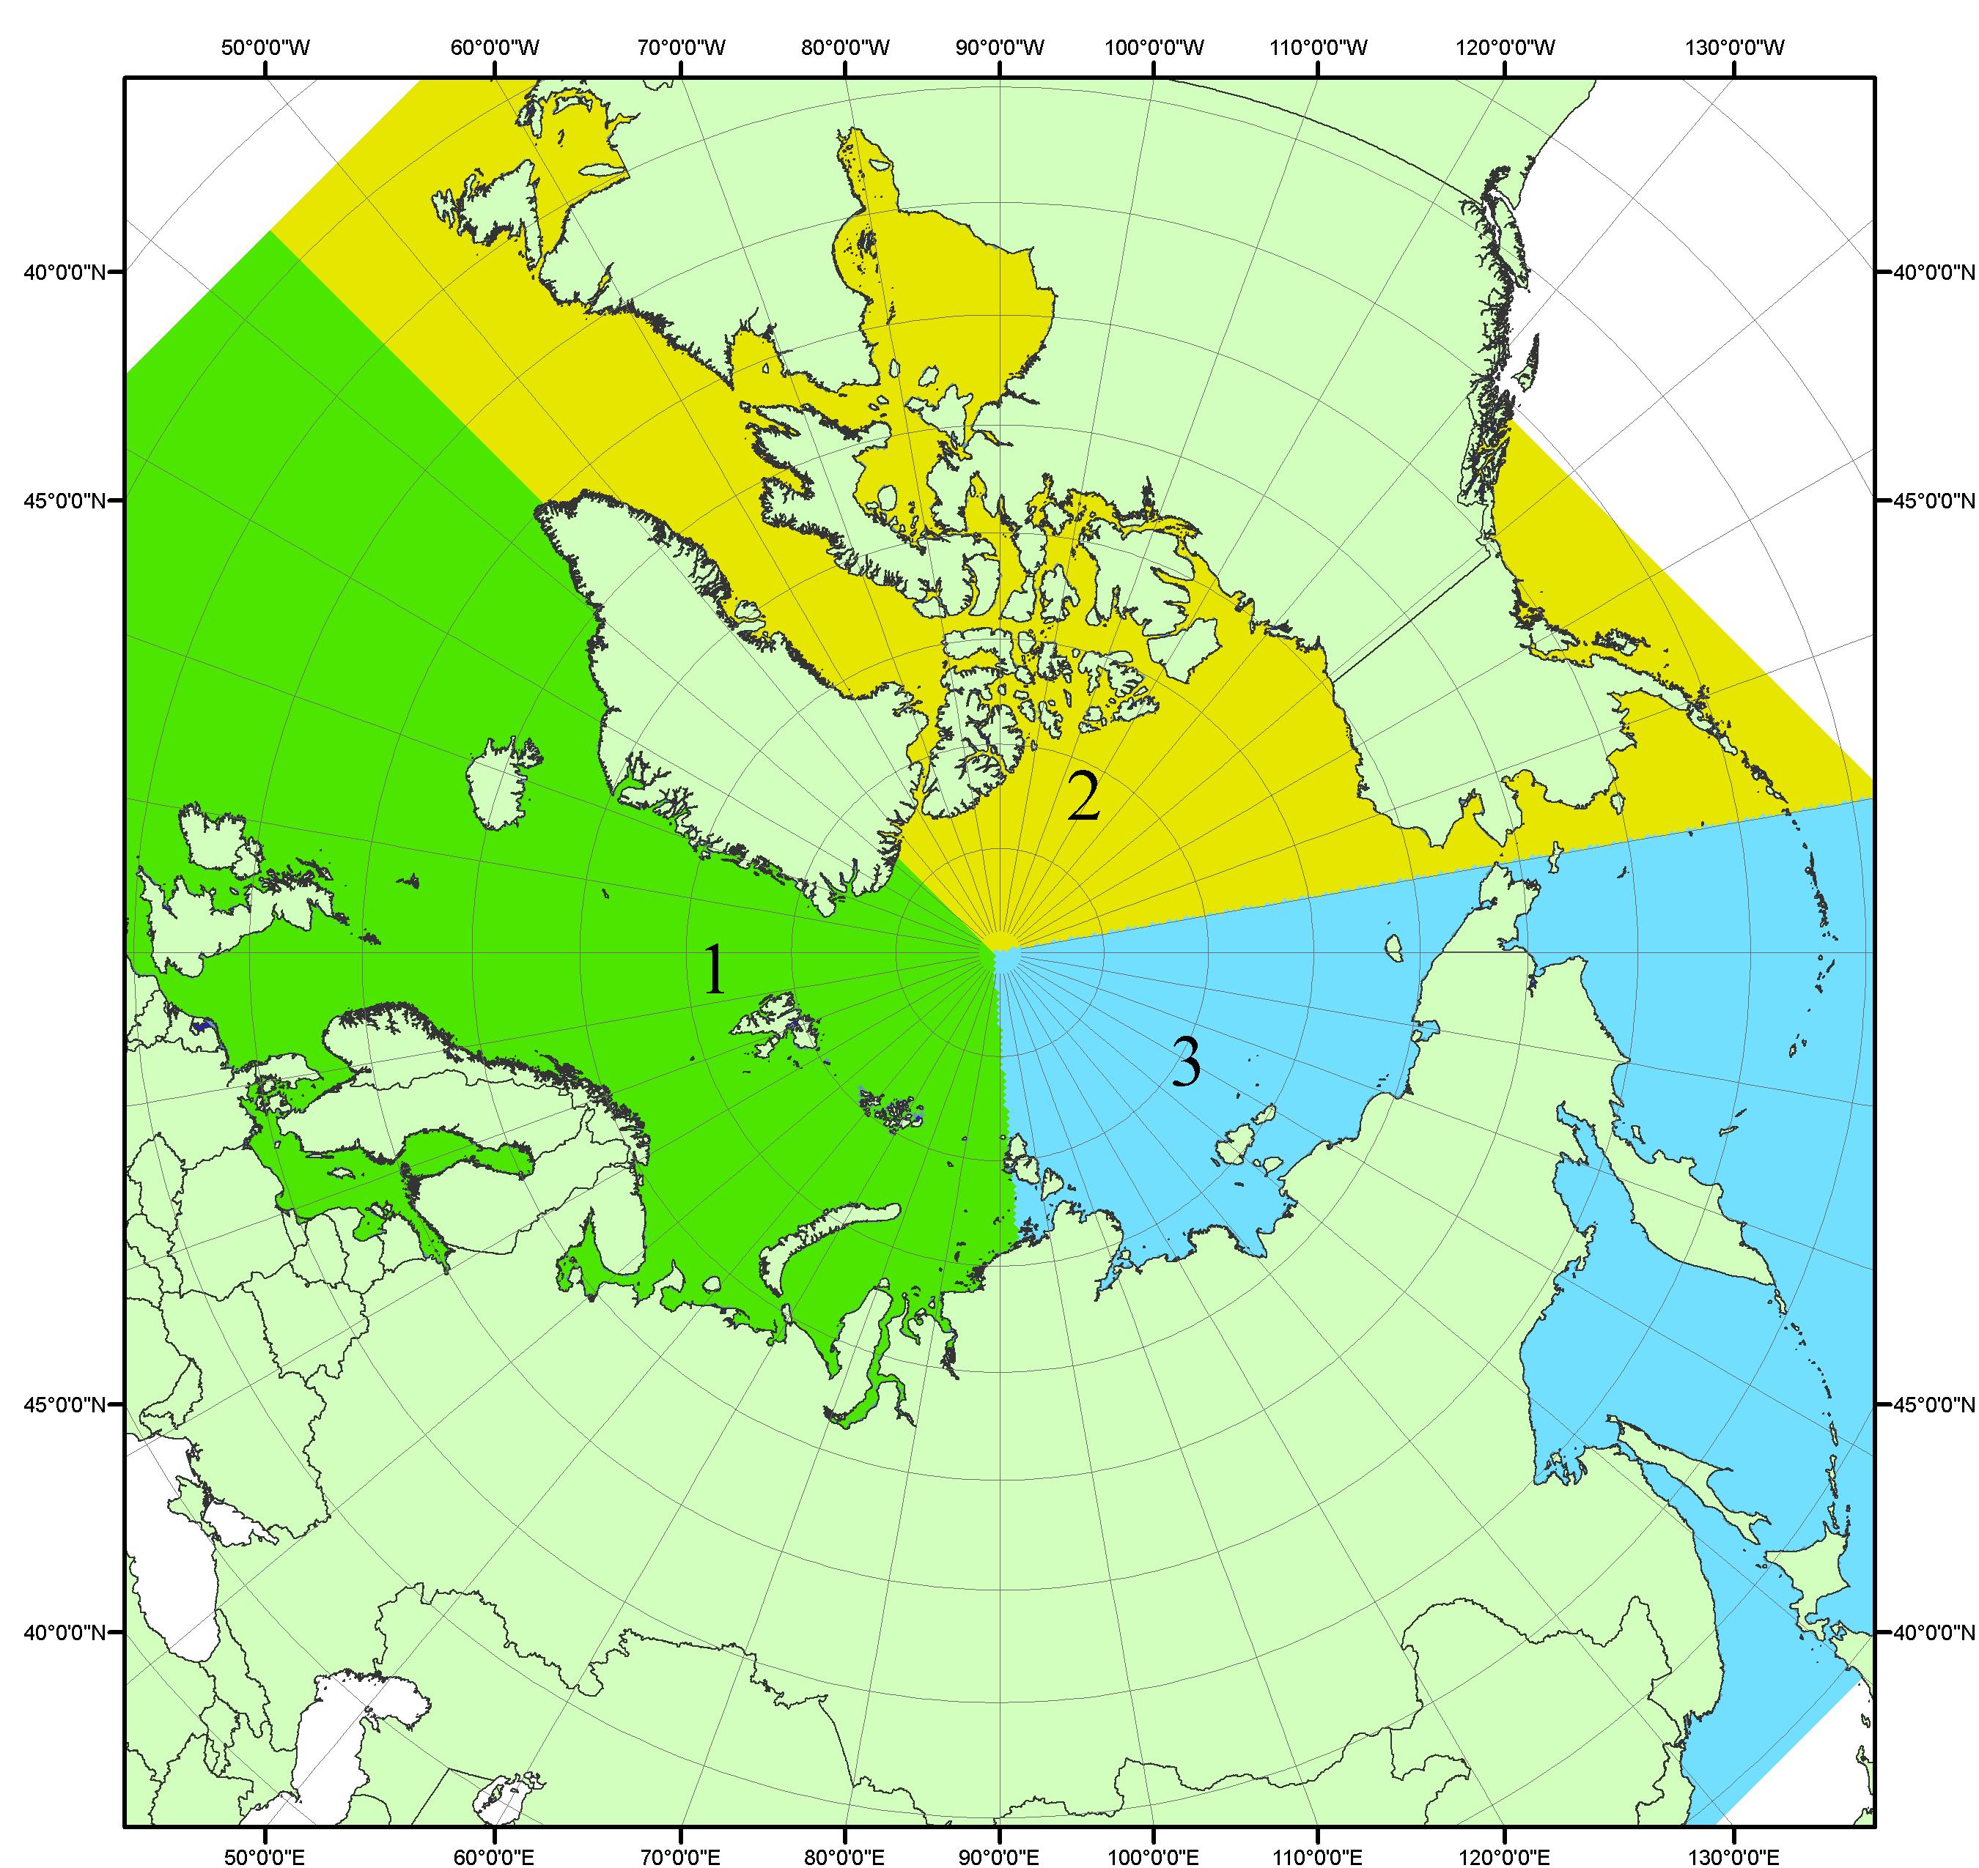
Рисунок П1 – Секторальное деление северной полярной области. 1 - Сектор 45°W-95°E (Гренландское - Карское моря); 2 - Сектор 170°W-45°W (море Бофорта и Канадская Арктика); 3 - Сектор 95°E-170°W (моря Лаптевых - Чукотское, Берингово, Охотское, Японское)
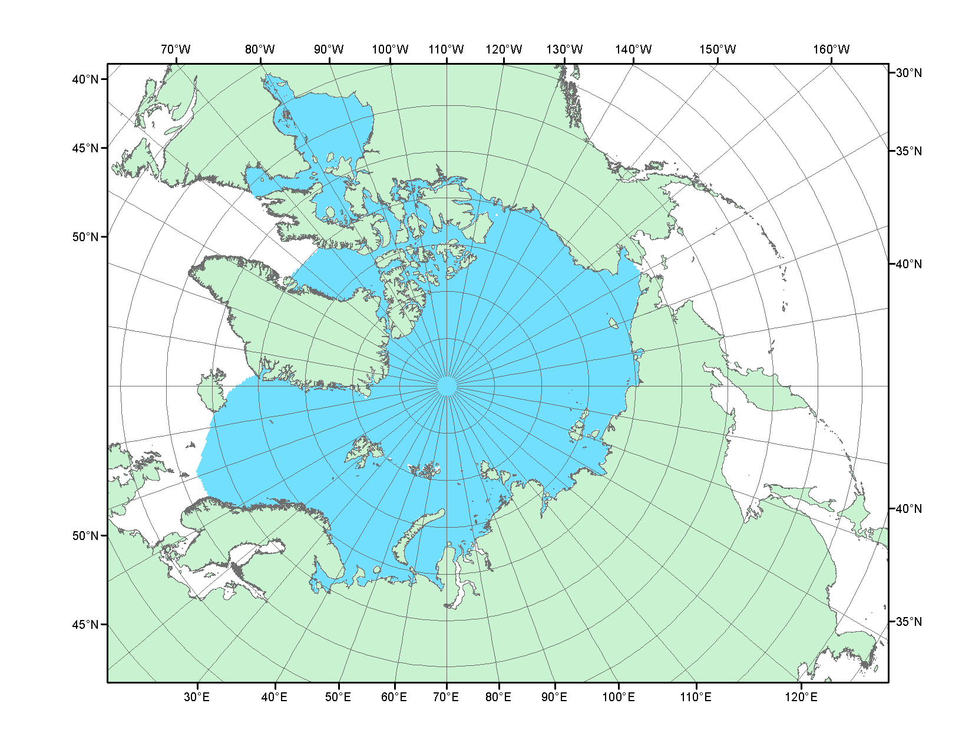
Рисунок П2 – Северный ледовитый океан в официальных границах

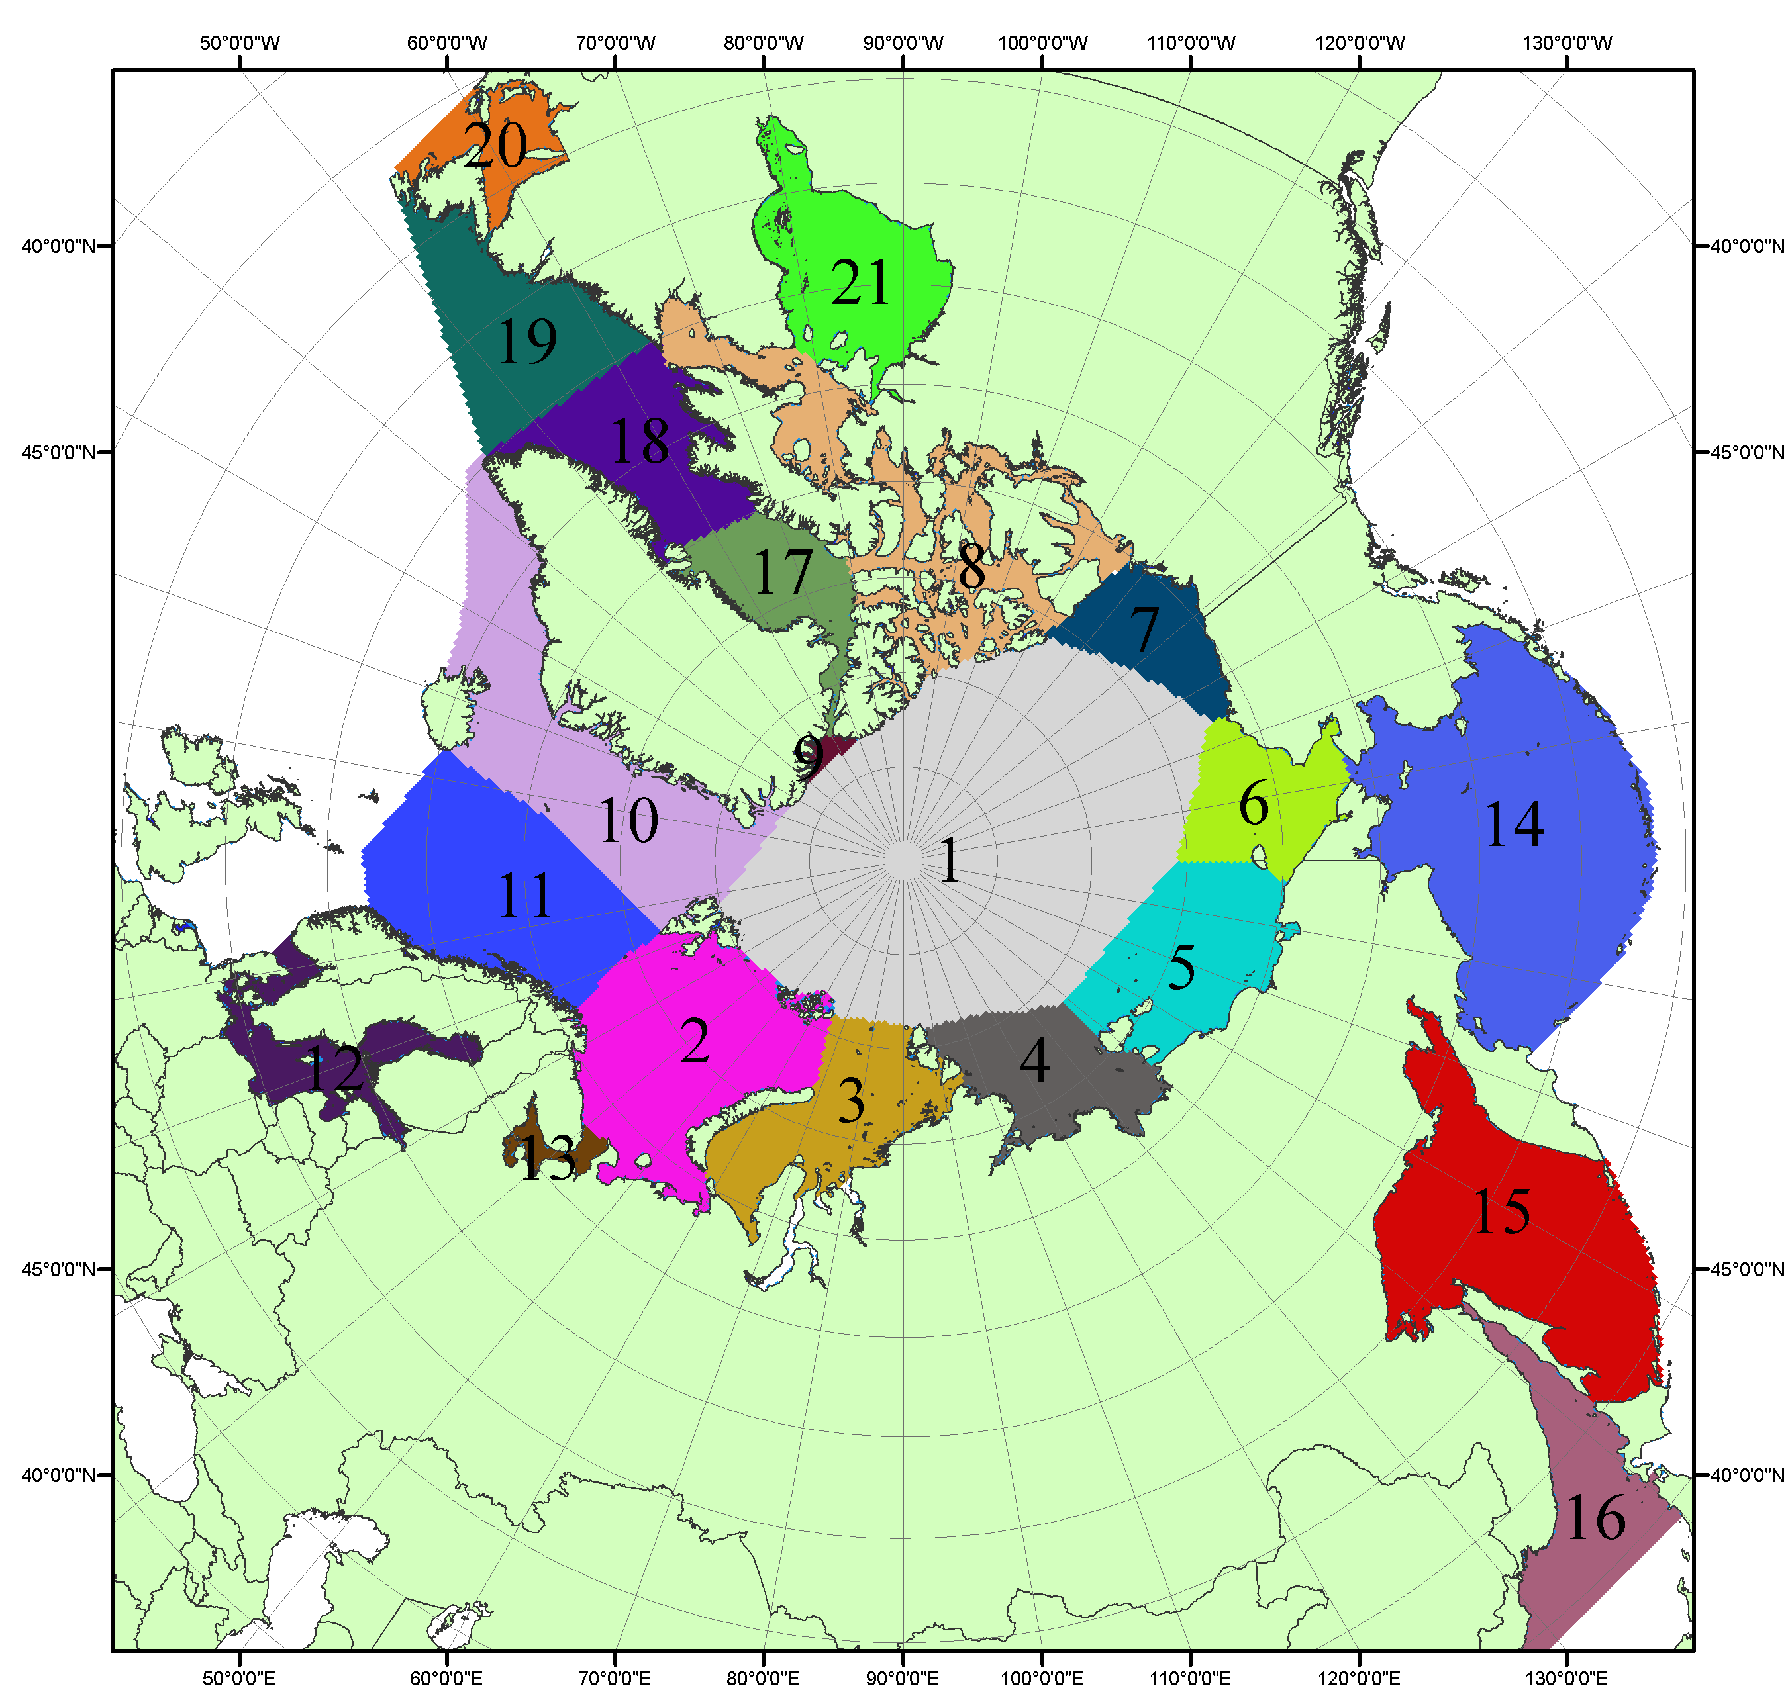

Рисунок П3 – Моря северной полярной области. 1 – Арктический бассейн; 2- Баренцево море; 3 – Карское море; 4 – море Лаптевых; 5 - Восточно-Сибирское море; 6 – Чукотское море; 7 – море Бофорта; 8 – Канадский архипелаг; 9 – море Линкольна; 10 – Гренландское море; 11 – Норвежское море; 12 – Балтийское море; 13 – Белое море; 14 – Берингово море; 15 – Охотское море; 16 – Японское море; 17 – море Баффина; 18 – Дейвисов пролив; 19 – море Лабрадор; 20 – залив Святого Лаврентия; 21 – Гудзонов залив.

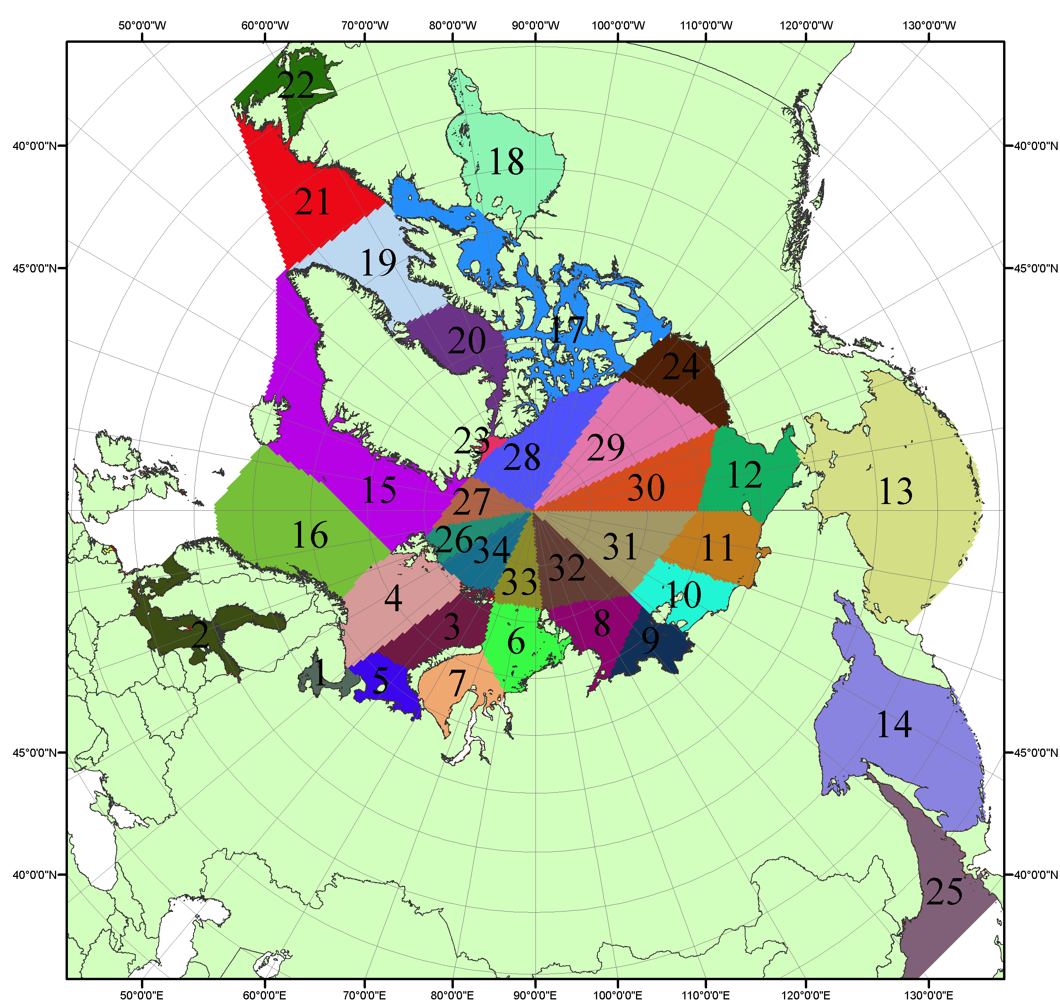

Рисунок П4 – Сектора и моря северной полярной области. 1 - Белое море; 2- Балтийское море; 3 – Баренцево море (СВ); 4 – Баренцево море (З); 5 - Баренцево море (ЮВ); 6 – Карское море (СВ); 7 – Карское море (ЮЗ); 8 – море Лаптевых (В); 9 – море Лаптевых (З); 10 – Восточно-Сибирское море (З); 11 – Восточно-Сибирское море (В); 12 –Чукотское море; 13 –Берингово море; 14 – Охотское море; 15 –Гренландское море; 16 – Норвежское море; 17 – Канадский архипелаг; 18 – Гудзонов залив; 19 – Дейвисов пролив; 20 - море Баффина; 21 – море Лабрадор; 22 - залив Святого Лаврентия; 23 - море Линкольна; 24 - море Бофорта; 25 - Японское море; 26 - сектор АО (30°з.д. – 10°в.д.); 27 – сектор АО (10°в.д. – 30°в.д.); 28 - сектор АО (30°в.д. – 65°в.д.); 29 - сектор АО (65°в.д. – 96°в.д.);30 - сектор АО (96°в.д. – 140°в.д.);31 - сектор АО (140°в.д. – 180°в.д.); 32 - сектор АО (180°в.д. – 156°з.д.); 33 - сектор АО (156°з.д. – 123°з.д.); 34 - сектор АО (123°з.д. – 30°з.д.).

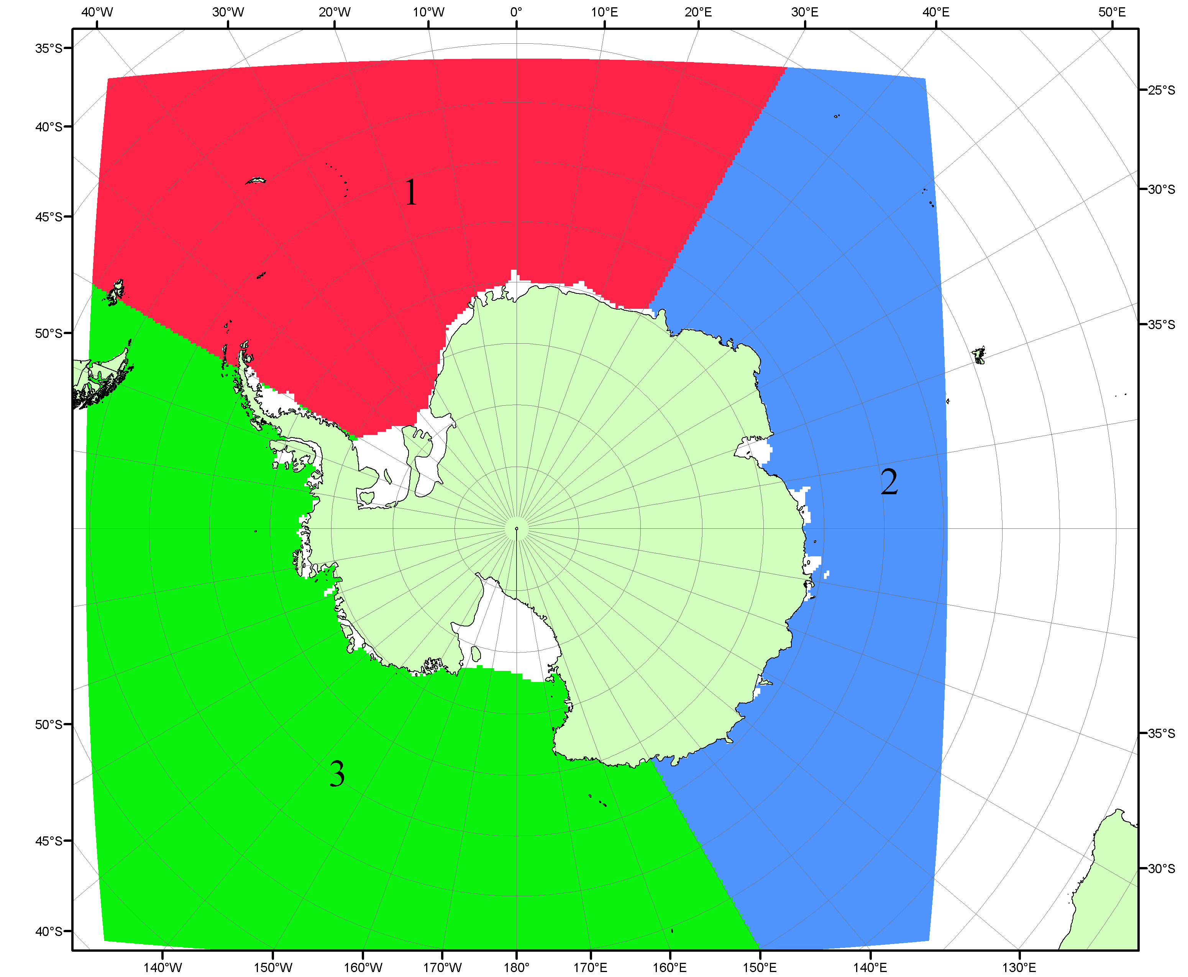

Рисунок П5 – Секторальное деление Южного океана. 1 - Атлантический сектор (60°W-30°E, море Уэдделла); 2 - Индоокеанский сектор (30°E-150°E, моря Космонавтов, Содружества, Моусона); 3 - Тихоокеанский сектор (150°E-60°W, моря Росса, Беллинсгаузена)

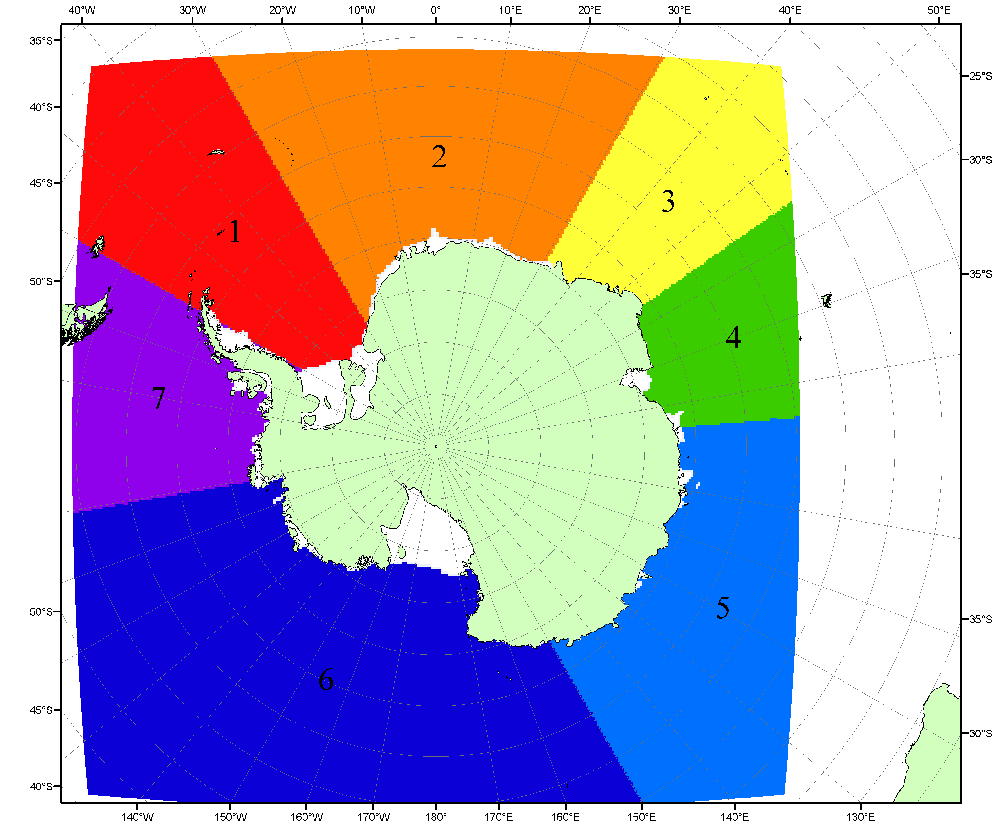

Рисунок П6 – Моря Южного океана. 1 – Западная часть моря Уэдделла; 2- Восточная часть моря Уэдделла; 3 – Море Космонавтов; 4 – море Содружества; 5 – море Моусона; 6 – море Росса; 7 – Море Беллинсгаузена.

Список источников

1. Атлас океанов. Северный Ледовитый океан. – 1980. М: Изд. ГУНИО МО СССР ВМФ – 184 с.
2. Атлас океанов. Термины. Понятия. Справочные таблицы. - Изд. ВМФ МО СССР.-1980.
3. Границы океанов и морей. – 1960. Л.: Изд. ГУНИО ВМФ. – 51 с.
4. Andersen, S., R. Tonboe, L. Kaleschke, G. Heygster, and L. T. Pedersen, Intercomparison of passive microwave sea ice concentration retrievals over the high-concentration Arctic sea ice.// J. Geophys. Res. – 2007. – Vol. 112. C08004, doi:10.1029/2006JC003543.
5. Cavalieri, D., C. Parkinson, P. Gloersen, and H. J. Zwally. 1996, updated 2008. Sea Ice Concentrations from Nimbus-7 SMMR and DMSP SSM/I Passive Microwave Data, [1978.10.26 – 2007.12.31]. Boulder, Colorado USA: National Snow and Ice Data Center. Digital media.
6. Meier, W., F. Fetterer, K. Knowles, M. Savoie, M. J. Brodzik. 2006, updated quarterly. Sea Ice Concentrations from Nimbus-7 SMMR and DMSP SSM/I Passive Microwave Data, [2008.01.01 – 2008.03.25]. Boulder, Colorado USA: National Snow and Ice Data Center. Digital media.
7. Maslanik, J., and J. Stroeve. 1999, updated daily. Near-Real-Time DMSP SSM/I-SSMIS Daily Polar Gridded Sea Ice Concentrations, [2008.03.26 – present moment]. Boulder, Colorado USA: National Snow and Ice Data Center. Digital media.
8. Ice Chart Colour Code Standard. - JCOMM Technical Report Series No. 24, 2004, WMO/TD-No.1215. (http://jcomm.info/index.php?option=com_oe&task=viewDocumentRecord&docID=4914)
9. JAXA GCOM-W1 ("SHIZUKU") Data Providing Service - http://gcom-w1.jaxa.jp/index.html
10. ACNFS on Internet - http://www7320.nrlssc.navy.mil/hycomARC
11. Posey, P.G., E.J. Metzger, A.J. Wallcraft, O.M Smedstad and M.W. Phelps, 2010: Validation of the 1/12° Arctic Cap Nowcast/Forecast System (ACNFS). Naval Report NRL/MR/7320-10-9287, Stennis Space Center, MS.

